PENERAPAN METODE PSIKOLOGIS HIPNOTERAPI TERHADAP TINGKAT KECEMASAN ATLET KARATE
SKRIPSI

Diajukan untuk memenuhi sebagian syarat memperoleh gelar Sarjana Pendidikan Program Studi Pendidikan Kepelatihan Olahraga

Oleh :
Tian Agustiana Merdekawati
NIM 1401360

PROGRAM STUDI PENDIDIKAN KEPELATIHAN OLAHRAGA
FAKULTAS PENDIDIKAN OLAHRAGA DAN KESEHATAN
UNIVERSITAS PENDIDIKAN INDONESIA
2020

PENERAPAN METODE PSIKOLOGI HIPNOTERAPI TERHADAP TINGKAT KECEMASAN ATLET KARATE

Oleh
Tian Agustiana Merdekawati
1401360

Sebuah Skripsi yang diajukan untuk memenuhi salah satu syarat memperoleh gelar Sarjana Pendidikan (S.Pd) pada Program Studi Pendidikan Kepelatihan Olahraga FPOK UPI Bandung

© Tian Agustiana Merdekawati 2020
Universitas Pendidikan Indonesia
Agustus 2020

Hak Cipta dilindungi undang-undang.
Skripsi ini tidak boleh diperbanyak seluruhya atau sebagian,
dengan dicetak ulang, difoto kopi, atau cara lainnya tanpa ijin dari penulis.
LEMBAR PENGESAHAN SKRIPSI

Tian Agustiana Merdekawati
1401360

PENERAPAN METODE PSIKOLOGIS HIPNOTERAPI TERHADAP TINGKAT KECEMASAN ATLET KARATE

disetujui dan disahkan oleh pembimbing :
Pembimbing,

Sagitarius, M.Pd
NIP. 196911132001121001

Mengetahui,
Ketua Departemen Pendidikan Kepelatihan

Dr. Komarudin, M.Pd.
NIP. 197204031999031003

PERNYATAAN KEASLIAN

Dengan ini saya menyatakan bahwa skripsi yang “PENERAPAN METODE PSIKOLOGIS HIPNOTERAPI TERHADAP TINGKAT KECEMASAN ATLET KARATE”ini beserta seluruh isinya adalah benar-benar karya saya sendiri. Saya tidak melakukan penjiplakan atau pengutipan dengan cara-cara yang tidak sesuai dengan etika ilmu yang berlaku dalam masyarakat keilmuan. Atas pernyataan tersebut, saya siap menanggung risiko/sangsi apabila dikemudian hari ditemukan adanya pelanggaran etika keilmuan atau ada klaim dari pihak lain terhadap keaslian karya saya ini.Bandung, Agustus 2020

Penulis,

Tian Agustiana Merdekawati
NIM. 1401360

KATA PENGANTAR

Alhamdulillah, puji dan syukur penulis panjatkan kehadirat Allah SWT karena atas segala rahmat dan karunia-Nya penulisan karya ilmiah dalan bentuk skripsi ini berjalan dengan lancar. Tidak lupa shalawat beserta salam selalu terlimpahcurahkan kepada baginda tercinta Nabi Muhammad SAW beserta keluarga, sahabat, dan sampai kepada kita selaku umatnya.
Skripsi ini berjudul “Penerapan Metode Psikologis Hipnoterapi erhadap Tingkat Kecemasan Atlet Karate”. Skripsi ini dibuat guna memenuhi salah satu syarat untuk memperoleh gelar Sarjana Pendidikan Kepelatihan Olahraga Fakultas Pendidikan Olahraga dan Kesehatan Universitas Pendidikan Indonesia.
Penulis sangat menyadari bahwa skripsi ini masih jauh dari kesempurnaan. Untuk itu penulis mengaharapkan kritik dan saran yang sifatnya membangun demi penyempurnaan skripsi ini. Mudah-mudahan buah karya kecil ini dapat bermanfaat bagi penulis pada khususnya dan bagi para pembaca pada umumnya.

Bandung, Agustus 2020

Tian Agustiana Merdekawati

UCAPAN TERIMAKASIH

Dalam penyusunan skripsi ini tidak terlepas dukungan dari berbagai pihak. Penulis secara khusus mengucapkan terima kasih yang sebesar-besarnya kepada semua pihak yang telah membantu. Penulis banyak menerima bimbingan, petunjuk dan bantuan serta dorongan dari berbagai pihak baik yang bersifat moral maupun material. Pada kesempatan ini penulis menyampaikan rasa terima kasih yang sebesar-besarnya kepada:
- Allah SWT dengan segala rahmat serta karunianya yang memberikan kekuatan bagi peneliti dalam menyelesaikan skripsi ini.
- Prof. Dr. H Adang Suherman, MA, selaku Dekan Fakultas Pendidikan Olahraga dan Kesehatan Universitas Pendidikan Indonesia yang telah memberikan izin untuk kelancaran skripsi ini.
- Dr. Komarudin, M.Pd, selaku ketua Departemen Pendidikan Kepelatihan Universitas Pendidikan Indonesia yang telah membantu penulisan untuk menyusun skripsi.
- Sagitarius, M.Pd, selaku pembimbing skripsi yang telah memberikan bimbingan, pengarahan, motivasi, dan nasehat dalam penyusunan skripsi ini.
- Dr. Komarudin , M.Pd, selaku pembimbing akademik yang telah memberikan arahan, dorongan, motivasi serta senantiasa membimbing sampai akhir perkuliahan.
- Para staf dosen pengajar dan karyawan FPOK UPI yang telah memberikan ilmu yang bermanfaat dan pengalaman serta kerjasamanya selama penulis menempuh perkuliahan.
- Orang tua tercinta, Ayahanda, Dadan Sunandar dan Ibunda, Etty Sunarti, yang selalu memberikan nasihat, motivasi, dan bimbingan kepada penulis. Dan adik, Mochamad Zhidan, yang selalu memberikan semangat kepada penulis.
- Keluarga Besar H. Odjo Sumarna dan keluarga besar Sudjarna yang telah memberikan motivasi dan semangat kepada penulis.
- Keluarga Besar UKM Karate UPI, yang selalu memberikan dorongan semangat kepada penulis.
- Rekan-rekan Prodi Pendidikan Kepelatihan Olahraga angkatan 2014 yang telah memberikan semangat kepada penulis.
- Karate PPLP Jawa Barat yang telah memberikan izin penulis untuk melakukan penelitian.
- Sahabat-sahabat penulis, Raisa Ganeswara, Elga Septia Azhari, Alfy Fauzia Azmi, Devi Bunga, Deliana Iman Gita, Risda Yulianti, Galis Nur Fitriyana Yuswara, Witri Fandayani, Tasya Salsabila, Nujta Krisnanthi, Hanifah Fauziah, Fathimah Azzahra, Faisal Sutansyah, Andhika Abas, Zenita Iasha, Catherine Oktaverina, Yoga Nugraha, Faisal Yusup, Aldy Soni Andriawan. Terimakasih telah menjadi sahabat terbaik bagi penulis yang selalu memberikan dukungan, semangat, motivasi, serta doa sehingga penulis dapat menyelesaikan skripsi ini dengan baik.
- Mochamad William Dani teman terdekat yang selalu memberikan dukungan, motivasi, serta doa kepada penulis sehingga dapat menyelesaikan skripsi dengan baik.
- Serta masih banyak lagi pihak-pihak yang sangat berpengaruh dalam proses penyelesaian skripsi tidak bisa penulis sebutkan satu persatu.

Semoga amal baik semua pihak menjadi ibadah dan mendapatkan imbalan yang setimpal dari Sang Pencipta. Akhirnya penulis berharap semoga skripsi ini dapat bermanfaat bagi perkembangan olahraga umumnya serta bagi pembaca khususnya.

Bandung, Agustus 2020
Penulis,

Tian Agustiana Merdekawati

ABSTRAK

PENERAPAN METODE PSIKOLOGIS HIPNOTERAPI TERHADAP TINGKAT KECEMASAN ATLET KARATE
Pembimbing: Sagitarius, M.Pd

Tian Agustiana Merdekawati
1401360

Permasalahan yang penulis ajukan pada penelitian ini mengenai Tingkat Kecemasan Atlet Karate, yang dimana tingkat kecemasan atlet yang sangat tinggi pada saat akan menghadapi pertandingan. Dengan tingkat kecemasan yang tinggi akan sangat mempengaruhi konsentrasi pada saat akan bertanding sehingga ini menjadi suatu kelemahan atlet. Tujuan penelitian ini adalah untuk mengetahui pengaruh penerapan metode psikologis hipnoterapi terhadap penurunan tingkat kecemasan atlet karate PPLP Jawa Barat. Metode Penelitian yang digunakan adalah metode eksperimen. Populasi penelitian ini adalah para atlet Karate PPLP Jawa Barat. Teknik sampling yang digunakan dalam penelitian ini adalah Purposive Sampling sebagai sampel sehingga sampel dalam penelitian ini seluruh atlet Karate PPLP Jawa Barat. Instrumen penelitian ini adalah angket CSAI-2.zR yaitu The Revised Compeitive State Anxiety Inventory-2 (Cox, et al. 2003). Berdasarkan hasil analisis data dan pembahasan yang diperoleh, maka terdapat nilai signifikansi 0,018 > 0,05. Dapat disimpulkan bahwa pengaruh treatment hipnoterapi yang diterapkan kepada kelompok eksperimen terjadi pengaruh yang signifikan terhadap tingkat kecemasan atlet karate.

Kata Kunci : Metode, Psikologis, Hipnoterapi, Kecemasan, Karate

ABSTRACT

THE APPLICATION OF PSYCHOLOGICAL METHODS OF HYPNOSIS AGAINST ANXIETY LEVEL KARATE ATHLETE
Supervisor: Sagitarius, M. Pd

Tian Agustiana Merdekawati
1401360

Problems that writers submit on this research on athlete's anxiety level of Karate, which is where the athlete's anxiety level is very high at the time of the match will face. With a high level of anxiety will greatly affect concentration at the moment will be played so that it becomes a weakness of the athletes. The purpose of this research is to know the influence of the application of psychological methods of hypnotherapy against decrease in anxiety level karate athletes of PPLP in West Java. The research method used is the method of experimentation. The population of this research is the Karate athlete PPLP in West Java. The sampling techniques used in this research is Purposive Sampling as samples so that the sample in this research the entire the Karate athlete PPLP in West Java. This research instrument is the now CSAI-2 Revised The .ZR Compeitive State Anxiety Inventory-2 (Cox et al. 2003). Based on the results of data analysis and discussion, there is a significance value of 0.018> 0.05. It can be concluded that the effect of hypnotherapy treatment applied to the experimental group has a significant effect on the anxiety level of karate athletes.

Key Words: Methods, Psychological, Hypnotherapy, Anxiety, Karate

DAFTAR ISI
PERNYATAAN KEASLIAN i
KATA PENGANTAR ii
UCAPAN TERIMAKASIH iii
ABSTRAK v
ABSTRACT vi
DAFTAR ISI vii
DAFTAR TABEL ix
DAFTAR GAMBAR x
DAFTAR LAMPIRAN xi
BAB 1 PENDAHULUAN 1
1.1. Latar Belakang 1
1.2. Rumusan Masalah 4
1.3. Tujuan Masalah 4
1.4. Manfaat Penelitian 5
1.5. Struktur Organisasi 5
BAB II KAJIAN PUSTAKA, ANGGAPAN DASAR, DAN HIPOTESIS PENELITIAN 7
2.1. Kajian Pustaka 7
2.1.1. Karate 7
2.1.2. Hakikat Psikologi 9
2.1.3. Hakikat Kecemasan 14
2.1.4. Hakikat Hipnoterapi 27
2.2. Kerangka Pemikiran 35
2.3. Hipotesis Penelitian 36
BAB III METODE PENELITIAN 37
3.1. Metode Penelitian 37
3.2. Desain Penelitian 38
3.3. Lokasi, Populasi dan Sampel 40
3.3.1. Lokasi 40
3.3.2. Populasi 40
3.3.3. Sampel 40
3.4. Instrumen Penelitian 41
3.5. Prosedur penelitian 41
3.6. Analisis Data 43
3.6.1. Rata-rata dan Simpangan Baku 43
3.6.2. Uji Normalitas 43
3.6.3. Uji Homogenitas 44
3.6.4. Uji t Sample Berpasangan 45
3.6.5. Uji One Way Anova 46
BAB IV HASIL PENELITIAN DAN PEMBAHASAN 47
4.1. Hasil Penelitian 47
4.1.1. Penyajian Data Tes Awal dan Tes Akhir 47
4.1.2. Analisis Data 49
4.2. Diskusi Penemuan 51
4.2.1. Terdapat pengaruh yang signifikan dari penerapan metode psikologi hipnoterapi terhadap penurunan tingkat kecemasan atlet karate. 52
4.2.2. Terdapat pengaruh yang tidak signifikan dari latihan konvensional dengan penurunan tingkat kecemasan atlet karate. Error! Bookmark not defined.
4.2.3. Terdapat perbedaan pengaruh yang signifikan dari penerapan metode psikologi hipnoterapi dan latihan konvensional terhadap penurunan tingkat kecemasan atlet karate. Error! Bookmark not defined.
BAB V SIMPULAN DAN SARAN 57
5.1. Simpulan 57
5.2. Saran 58
LAMPIRAN 56

DAFTAR TABEL
Tabel 3.1. Kisi-kisi Angket Tentang Kecemasan Individu 39
Tabel 3.‎2. Kategori Pemberian Skor Alternatif Jawaban 39
Tabel 4.‎1. Deskripsi Statistik Hasil Tes Awal dan Tes Akhir 47
Tabel 4.2. Uji Normalitas One Sample KolmogorovSmirnov Test 49
Tabel 4.3. Hasil Uji Homgenitas Uji Bartlett 50
Tabel 4.4. Hail Uji Paired Sample t Test 51
Tabel 4.5. Hasil Uji Independent Samples Test Error! Bookmark not defined.

DAFTAR GAMBAR

Bagan 2.‎1. Model McGranth (1970) Terjadinya Stress dan Kecemasan 22
Bagan 2.‎2. Proses Terjadinya Kecemasan dalam Situasi Terbebani 23
Gambar 3.1. Pretest and Posttes Control Group Design 38
Bagan 3.2. Prosedur Penelitian 42
Grafik 4.‎1. Hasil Tes Awal dan Tes Akhir Tingkat Kecemasan Pada Kelompok Eksperimen 48
Grafik 4.‎2. Hasil Tes Awal dan Tes Akhir Tingkat Kecemasan Pada Kelompok Eksperimen 48
Grafik 4.‎3. Hasil Gain dan Nilai Standard Deviasi Pada Masing-Masing Kelompok 49
Grafik 4.4. Tingkat Penurunan Kecemasan Atlet Karate 54

DAFTAR LAMPIRAN

Lampiran 1. Program Latihan Metode Psikologi Hipnoterapi 64
Lampiran 2. Program Latihan Karate Konvensional Error! Bookmark not defined.
Lampiran 3. Angket CSAI – 2 71
Lampiran 4. Data Sampel 73
Lampiran 5. Analisis Deskriptif Statistik 74
Lampiran 6. Analisis Data Uji Normalitas 75
Lampiran 7. Analisis Data Uji Homogenitas 76
Lampiran 8. Analisis Data Paired Sampel t test 77
Lampiran 9. Analisis Data Independent Sampel Test Error! Bookmark not defined.
Lampiran 10. Dokumentasi Penelitian 78
Lampiran 11. Surat Keputusan Skripsi 80
Lampiran 12. Surat Penelitian 81

BAB 1
PENDAHULUAN

Latar Belakang
Karate adalah seni beladiri yang menggunakan tangan kosong dalam mempertahankan dirinya. Sekarang olahraga karate ini termasuk cabang olahraga yang popular di Indonesia, terbukti dengan banyaknya kejuaraan-kejuaraan yang diselenggarakan tingkat lokal, nasional, maupun internasional. Di setiap pertandingan selalu diikuti oleh banyak peserta yang terbagi pada beberapa kelas umur dan berat badan, kelas yang dipertandingkan yaitu kelas usia dini, pra pemula, pemula, cadet, junior, U21, dan senior, pada setiap kelas umur tersebut dibagi lagi kedalam beberapa kelas berat badan.
Di dalam pertandingan karate ada dua kategori yang dipertadingkan yaitu nomor kata (rangkaian jurus) dan nomor kumite (pertarungan), kata menurut Sagitarius (2008, hlm. 29) yaitu “Merupakan bentuk rangkaian yang terdiri dari serangan dan tangkisan. Kata dalam istilah kita adalah jurus, dalam karate bersifat baku yaitu gerakan dan alur gerakan (embusen) sudah ditetapkan sehingga tidak dapat dirubah atau di modifikasi sesuai keinginan kita”.
Kumite adalah pertarungan body contact yang dimana peraturannya sudah ditetapkan oleh WKF (World Karate Federation). Pada kategori kumite dipertandingkan selama tiga menit untuk kelas putra senior dan dua menit untuk kelas junior, sementara untuk putri dua menit. Di dalam pertandingan kumite terbagi dalam tiga tingkatan poin/score yaitu yuko (satu), wazari (dua), dan ippon (tiga).
Pengalaman peneliti pada saat di lapangan, terdapat satu masalah yaitu tingkat kecemasan atlet yang sangat tinggi pada saat akan menghadapi pertandingan. Dengan tingkat kecemasan yang tinggi akan sangat mempengaruhi konsentrasi pada saat akan bertanding, sehingga kelemahan ini harus peneliti berikan treatment dengan pelatihan hipnoterapi terhadap penurunan tingkat kecemasan. Di dalam pelatihan hipnoterapi ini bisa mengendalikan atau mengontol tingkat kecemasan dan emosi menjadi lebih baik.
Kecemasan adalah suatu istilah yang menggambarkan gangguan psikologis yang dapat memiliki karakteristik yaitu berupa rasa takut, keprihatinan terhadap masa depan, kekhawatiran yang berkepanjangan, dan rasa gugup. Rasa cemas memang biasa dihadapi semua orang. Kecemasan merupakan pengalaman subjektif dari individu dan tidak dapat di observasi secara langsung serta merupakan suatu keadaan emosi tanpa objek yang spesifik. Kecemasan pada individu dapat memberikan motivasi untuk mecapai sesuatu dan merupakan sumber penting dalam usaha memelihara keseimbangan hidup. Kecemasan adalah respon emosi tanpa objek yang spesifik yang secara subjektif dialami dan di komunikasikan secara interpersonal.
Menurut Asmadi (2009, hlm. 165) kecemasan merupakan gejolak emosi seseorang yang berhubungan dengan sesuatu di luar dirinya dan mekanisme diri yang digunakan dalam mengatasi permasalah. Menurut Craig (2009, hlm. 60) kecemasan adalah sesuatu keadaan emosional yang tidak menyenangkan yang ditandai oleh rasa ketakutan serta gejala fisik yang menengangkan serta tidak diinginkan. Gejala tersebut merupakan respon terhadap stress yang normal dan sesuai, tetapi menjadi patalogis bila tidak sesuai dengan tingkat keparahan stress, berlanjut setelah stressor menghilang, atau terjadi tanpa adanya stressor eksternal.
Kecemasan merupakan perasaan campuran berisikan ketakutan dan berisi keprihatinan mengenai masa-masa yang akan datang tanpa sebab khusus untuk ketakutan tersebut. Keringat bercucuran, denyut jantung yang bertambah dan berdegup kencang, tangan yang dingin dan berkeringat, kesemutan pada tangan dan kaki, sakit perut seakan diare, dan nafas akan terasa lebih cepat ketika individu mangalami gangguan psikis seperti kecamasan, stress.
Masalah yang dialami atlet ini, hampir dialami oleh sebagian besar atlet dalam setiap cabang olahraga. Salah satu cabang yang atletnya sering mengalami kecemasan adalah cabang olahraga karate. Berdasarkan hasil observasi saya di PPLP Karate Jawa Barat, tingkat kecemasan pada atlet sangatlah tinggi sehingga tidak dapat mengontrol tingkat kecemasan atlet pada klub tersebut, peneliti melihat suatu konsep hipnoterapi yang dapat menurunkan tingkat kecemasan atlet sehingga meningkatkan prestasi atlet karate tersebut.
Hipnoterapi adalah salah satu cabang ilmu psikologi yang mempelajari manfaat sugesti untuk mengatasi masalah pikiran, perasaan dan perilaku. Hipnoterapi dapat juga dikatakan sebagai suatu teknik terapi pikiran dan penyembuhan yang menggunakan metode hipnotis untuk memberi sugesti atau perintah positif kepada pikiran bawah sadar untuk penyembuhan suatu gangguan psikologis atau untuk mengubah pikiran, perasaan, dan perilaku menjadi lebih baik. Orang yang ahli dalam menggunakan hipnotis untuk terapi disebut hypnotherapist.
Hipnoterapi menggunakan pengaruh kata - kata yang disampaikan dengan teknik - teknik tertentu. Satu - satunya kekuatan dalam hipnoterapi adalah komunikasi (Kahija, 2007). Hipnoterapi adalah seni komunikasi untuk mempengaruhi seseorag sehingga mengubah tingkat kesadarannya yang dicapai dengan cara mengendalikan emosional seseorang dengan serangkaian aktifitas. Hipnoterapi dapat digunakan untuk menghilangkan beberapa kebiasaan buruk dari dirinya atau menyimpan suatu keadaan yang lebih tenang dalam dirinya (Susilo, 2010, hlm. 4). Hipnoterapi adalah sebuah penyembuhan dengan hipnotis. Hipnoterapi merupakan cabang ilmu psikologis yang mempelajari manfaat sugesti untuk mengatasi masalah pikiran, perasaan, dan perilaku, dengan memberikan sugesti kepada pikiran bawah sadar (Susilo, 2010, hlm. 57).
Hipnoterapi biasa diterapkan untuk kasus-kasus yang terkait dengan mental & emosional, seperti: stress, depresi, traumatik, phobia, kecanduan, motivasi, dan juga penyakit fisik yang bersumber dari ketidakselarasan psikologis atau dikenal dengan istilah penyakit psikosomatis. Ada lima komponen yang diperlukan untuk menginduksi hipnosis, yaitu: 1) Motivasi yaitu proses hipnosis harus dari kehendak anda sendiri, 2) Relaksasi yaitu hipnosis adalah keadaan relaksasi yang mendalam, 3) Konsentrasi yaitu anda akan menggunakan semua kemampuan anda untuk berkonsentrasi, 4) Imajinasi yaitu anda akan menggunakan imajinasi anda, 5) Saran yaitu anda akan mendengar dan merespon semua saran yang diberikan oleh alam sadar.
Menurut Profesor John Gruzelier, seorang pakar psikologi di Caring Cross Medical School, London, guna menginduksi otak dilakukan dengan mem provokasi otak kiri untuk non aktif dan memberikan kesempatan kepada otak kanan untuk mengambil kontrol atas otak secara keseluruhan. Hal ini dapat dilakukan dengan membuat otak fokus pada suatu hal secara monoton menggunakan suara dengan intonasi datar seolah-olah tidak ada hal penting yang perlu diperhatikan. Dalam penelitian sebelumnya sudah ada yang meneliti mengenai pengaruh hipnoterapi terhadap tingkat kecemasan dengan sample atlet hoki tingkat universitas, seperti di jelaskan menurut Sachin K Dwivedi ( 2017 ) dengan treatment hipnoterapi dapat mengurangi gejala kecemasan, tidak hanya pada gangguan kecamasan tetapi juga dalam masalah yang lebih berat dari sekedar masalah kecemasan. Karena hipnoterapi bekerja atas dasar hubungan pikiran dan tubuh yang dapat mengontrol pengaturan diri seseorang.
Berdasarkan beberapa penjelasan dan paparan mengenai keuntungan dalam penggunaan hipnoterapi dalam mengatasi kecemasan atlet beladiri di atas, maka penulis tertarik untuk meneliti mengenai seberapa besar pengaruh dari penerapan metode psikologi ini terhadap penurunan tingkat kecemasan atlet karate dengan membandingkan penerapan latihan konvensional dan latihan hipnoterapi dalam menurunkan tingkat kecemasan atlet karate. Maka dari itu judul dari penelitian ini yaitu Penerapan Metode Psikologis Hipnoterapi Terhadap Tingkat Kecemasan Atlet Karate.

Rumusan Masalah
Berdasarkan permasalahan yang diungkap dalam latar belakang maka masalah penelitian ini dapat penulis rumuskan dalam bentuk pertanyaan sebagai berikut:
- Apakah terdapat pengaruh metode psikologi hipnoterapi terhadap penurunan tingkat kecemasan atlet karate?

Tujuan Masalah
Penelitian ini bertujuan sebagai berikut:
- Untuk mengkaji pengaruh metode psikologi hipnoterapi terhadap penurunan tingkat kecemasan atlet karate.

Manfaat Penelitian
Manfaat hasil penelitian ini diharapkan dapat memberikan manfaat baik secara teoritis maupun praktis, antara lain:
- Manfaat cara teoritis yaitu penelitian ini dapat memberikan informasi dan menggambarkan psikologis dan tingkat kecemasan atlet karate PPLP Jawa Barat.
- Manfaat Praktis
- Bagi atlet Karate PPLP Jawa Barat diharapkan dapat meningkatkan psikologis hipnoterapi terhadap penurunan tingkat kecemasan atlet karate agar tujuan berprestasi tercapai.
- Bagi pelatih dapat memperoleh pemecahan permasalahan penurunan tingkat kecemasan atlet PPLP Jawa Barat dengan metode psikologis hipnoterapi.

Struktur Organisasi
Struktur organisasi berisi rincian tentang urutan penulis dari setiap BAB dan bagian BAB dalam suatu penelitian. Dalam penelitian ini terdiri dari lima BAB, pada BAB I berisikan tentang Pendahuluan yang terdiri dari: latar belakang masalah, manfaat penelitian dan struktur organisasi skripsi.
Selanjutnya pada BAB II berisikan tentang landasan teori yang memuat topik atau permasalahan yang diangkat dalam penelitian. Landasan teoritis meliputi hal-hal sebagai berikut: konsep-konsep dan teori yang berkaitan, penelitian terdahulu yang relavan dengan bidang yang diteliti.
Selanjutnya pada BAB III berisikan tentang metode penelitian yang terdiri dari: desain penelitian, metode penelitian, partisipan, populasi dan sampel, instrumen penelitian, prosedur penelitian, tempat dan waktu pelaksanaan, program latihan, pelaksanaan tes, sistematika pelaksanaan tes, rencana pengolahan data dan analisis data.
Selanjutnya pada BAB IV ini menyampaikan temuan penelitian yang berdasarkan analisis data dan pembahasan temuan penelitian untuk menjawab rumusan masalah yang ada. Sedangkan pada BAB V berisi mengenai kesimpulan, implikasi dan rekomendasi tentang hasil penelitian.

BAB II
KAJIAN PUSTAKA, ANGGAPAN DASAR, DAN HIPOTESIS PENELITIAN

Kajian Pustaka

Karate
Seni bela diri karate dibawa masuk ke Jepang lewat Okinawa. Seni bela diri ini pertama kali disebut “Tote” yang berarti seperti “Tangan China”. Waktu karate masuk ke Jepang, nasionalisme Jepang pada saat itu sedang tinggi-tingginya, sehingga Sensei Gichin Funakoshi mengubah kanji Okinawa (Tote: Tangan China) dalam kanji Jepang menjadi ‘karate’ (Tangan Kosong) agar lebih mudah diterima oleh masyarakat Jepang. (Pada saat itu, Okinawa belum menjadi bagian Jepang).
Karate atau Karate-do merupakan salah satu seni bela diri dari timur. Pada umumnya, karate lebih digambarkan dengan gerakan serangan dan tangkisan kaki dan tangan secara menyeluruh. Konsep yang diajarkan adalah berdasarkan kepada kepahaman umum adalah serangan-serangan lurus dan mendatar. Variasi tangkisan juga berprinsip pada kaedah mudah yang mana apabila dipikirkan secara mudah, karate adalah satu seni yang ringkas dan lebih berpadukan kepada konsep ‘tinju’ teratur. Pandangan inilah yang menjadi faktor persepsi seni karate itu sendiri. Hal itu juga membuat penonton yang menyaksikan para atlet bermain pun menjadi terkagum-kagum karenanya. Dengan banyaknya minat orang untuk mengikuti olahraga ini akhirnya tercipta suatu organisasi yang menaungi olahraga karate dunia yaitu World Karate Federation (WKF) dan yang menaungi karate di Indonesia sendiri yaitu Pengurus Besar Federasi Olahraga Karate Indonesia (PB. FORKI).
Asas karate adalah sama, namun terdapat berbagai gaya atau aliran karate. Menurut standar JKF atau WKF, yang diakui sebagai kata wajib adalah hanya 8 kata yang berasal dari perguruan 4 besar JKF, yaitu Shotokan, Wado-ryu, Goju-ryu, dan Shito-ryu. Selanjutnya dalam cabang olahraga karate terdiri dari beberapa aliran sebagai berikut:
- Shotokan
Shoto adalah nama pena Gichin Funakoshi, Kan dapat diartikan sebagai gedung/bangunan sehingga shotokan dapat diterjemahkan sebagai Perguruan Funakoshi. Aliran shotokan merupakan akumulasi dan standardisasi dari berbagai perguruan karate di Okinawa yang pernah dipelajari oleh Funakoshi. Shotokan menggunakan kuda-kuda yang rendah serta pukulan dan tangkisan yang keras. Gerakan shotokan cenderung linear/frontal, sehingga pratisi shotokan berani langsung beradu pukulan dan tangkisan dengan lawan.

- Goju-ryu
Goju memiliki arti keras-lembut. Aliran ini memadukan teknik keras dan teknik lembut, dan merupakan salah satu perguruan karate tradisional di Okinawa yag memiliki sejarah panjang. Dengan meningkatnya popularitas karate di Jepang (setelah masuknya Shotokan ke Jepang), aliran Goju ini dibawa ke Jepan oleh Chojun Miyagi. Miyagi memperbarui banyak teknik-teknik aliran ini menjadi aliran Goju-ryu yang sekarang, sehingga banyak orang yang menganggap Chojun Miyagi sebagai pendiri Goju-ryu. Goju-ryu menekankan pada latihan SANCHIN atau pernapasan dasar, agar para praktisinya dapat memberikan pukulan yang dahsyat dan menerima pukulan dari lawan tanpa terluka. Goju-ryu menggunakan tangkisan yang bersifat circular serta senang melakukan pertarungan jarak rapat.

- Shito-ryu
Aliran Shito-ryu terkenal dengan keahlian bermain KATA, terbukti dari banyaknya KATA yang diajarkan di aliran Shito-ryu, yaitu ada 30 sampai 40 KATA, lebih banyak dari aliran lain. Sebagai perbandingan, Shotokan memiliki 25, Wado memiliki 17, Goju memiliki 12 KATA. Dalam pertarungan, ahli Karate Shito-ryu dapat menyesuaikan diri dengan kondisi, mereka bisa bertarung seperti Shotokan secara frontal, maupun dengan jarak rapat seperti Goju.

- Wado-ryu
Wado-ryu adalah aliran Karate yang unik karena berakar pada seni beladiri Shindo Yoshin-ryu Jujutsu, sebuah aliran beladiri Jepang yang memiliki teknik kuncian persendian dan lemparan. Sehingga Wado-ryu selain megajarkan teknik karate juga mengajarkan teknik kuncian persendian dan lemparan/bantingan Jujutsu. Di dalam pertarungan, ahli Wado-ryu menggunakan prinsip Jujutsu yaitu tidak mau mengadu tenaga secara frontal, lebih banyak menggunakan tangkisan yang bersifat mengalir (bukan tangkisan keras), dan terkadang menggunakan teknik Jujutsu seperti bantingan dan sapuan kaki untuk menjatuhkan lawan. Akan tetapi, dalam pertandingan FORKI dan JKF, para praktisi Wado-ryu juga mampu menyesuaikan diri dengan peraturan yang ada dan bertanding tanpa menggunakan jurus-jurus Jujutsu tersebut.

- Kyokushin
Kyokushin tidak termasuk dalam 4 besar Japan Karatedo Federation. Akan tetapi, aliran ini sangat terkenal baik didalam maupu diluar Jepang, serta turut berjasa mempopulerkan Karate di seluruh dunia, terutama pada tahun 1970an. Aliran ini didirikan oleh Sosai Masutatsu Oyama. Nama Kyokushin mempunyai arti kebenaran tertinggi. Aliran ini menganut sistem Budo Karate, dimana praktisi-praktisinya dituntut untuk berani melakukan full-contact kumite, yakni tanpa pelindung, untuk mendalami arti yang sebenarnya dari seni bela diri karate serta melatih jiwa/semangat keprajuritan (budo). Aliran ini juga menerapkan hyakunin kumite (kumite 100 orang) sebagai ujian tertinggi, dimana karateka diuji melakukan 100 kumite berturut-turut tanpa kalah. Sosai Oyama sendiri telah melakukan kumite 300 orang. Adalah umum bagi praktisi aliran ini untuk melakukan 5-10 kumite berturut-turut.

Hakikat Psikologi
Psikologi adalah suatu ilmu pengetahuan yang di dalamnya mempelajari tentang kejiawaan tingkah laku, pikiran dan kepribadian seseorang. Dan pada hakikatnya ilmu psikologi tersebut dapat digunakan untuk mengetahui atau memperbaiki tingkah laku ataupun kepribadian seseorang, ilmu psikologi sering kali diguakan sebagai alat untuk mengetahui berbagi tingkat nilai-nilai yang terkadang dalam pribadi seseorang seperti, kecemasan, kepercayaan diri, motivasi.
Psikologi olahraga merupakan bidang baru dalam psikologi yang memanfaatkan prisnsip, konsep, fakta dan metode psikologi dan menciptakanya dalam aspek-aspek aktivitas olahraga seperti aspek belajar, keterampilan, penampilan, pelatihan, dan pengembangan. Menurut Hidayat (2009, hlm. 19) “Psikologi adalah suatu ilmu pengetahuan yang mempelajari semua aspek tingkah laku manusia baik kognitif, afektif maupun psikomotor ditinjau dari semua sudut dan menyajikan prinsip-prinsip elementer, esensial dan universal”. Pendapat tersebut semakin menguatkan penulis untuk mendalami ilmu psikologi tersebut yang akan dituangkan dalam penulisan karya tulis ilmiah hingga pada kecabangan ilmu psikologi olahraga. Menurut Hidayat (2009, hlm 3) “Psikologi olahraga adalah ilmu yang mempelajari tentang faktor-faktor psikologi yang mempengaruhi partisipasi dalam olahraga dan latihan serta pengaruh-pengaruh yang di peroleh dari partisipasi”. Olahraga sangat berkaitan erat dengan ilmu psikologi sehingga dapat berpengaruh terhadap hasil latihan dan pertandingan. Selanjutnya Gould dan Weinberg (1995) dalam Hidayat (2009, hlm. 4) menjelaskan bahwa:
Para ahli psikologi olahraga mengidentifikasi prinsip-prinsip psikologi sekaligus tata cara penerapannya yang dapat digunakan oleh para professional untuk membantu individu baik anak-anak maupun dewasa yang berpartisipasi dalam kegiatan olahraga dan manfaat-manfaat yang bisa di peroleh dari keikut-sertaannya dalam kegiatan olahraga dan latihan.
Sesuai dengan pengertian-pengertian tentang psikologi olahraga di atas dapat ditegaskan bahwa psikologi olahraga tidak hanya focus pada penampilan semata, melainkan juga pada faktor-faktor pribadi dan sosial. Berdasarkan beberapa penjelasan mengenai pengaruh dari sisi psikologi terhadap performance atlet, berikut beberapa aspek yang mempengaruhi karateka dalam menampilkan performance baik dalam latihan atau pertandingan, sebagai berikut:
- Faktor Fisiologis
Salah satu respons fisiologi yang dapat membantu meningkatkan prestasi olahraga adalah dengan menghitung denyut nadi, yang berguna untuk mendapatkan “training zone” selama kita berolahraga. Dalam melakukan aktivitas/latihan akan terjadi beberapa perubahan fisiologi antara lain respons jantung, pernafasan, biokimia tubuh lainnya.
Wilimore mengatakan sekarang telah berkembang pendapat, bahwa endurance (daya tahan) jantung paru tinggi, dapat meningkatkan kemampuan prestasi. Latihan endurance pada umumnya daya tahan jantung paru merupakan latihan yang bertujuan untuk meningkatkan kemampuan seluruh tubuh untuk selalu bergerak dalam tempo sedang sampai cepat, yang cukup lama. Jadi yang dimaksud dengan enduranceadalah kemampuan seseorang melaksanakan gerak dengan seluruh tubuhnya, dalarn waktu yang cukup lama dan dengan tempo sedang sampai cepat tanpa mengalarni rasa sakit dan kelelahan berat.
Namun, para ahli fisiologi berpendapat bahwa latihan endurance sangat penting bagi semua cabang olahraga. Karena dengan tingkat endurance yang tinggi, kualitas aktivitas yang berat seperti melakukan sprint sambil menendang bola. Akan tetap dipertahankan dengan tempo tetap tinggi, selama pertandingan berlangsung, apabila mereka masih tetap segar untuk melakukan hal- hal yang sama selama pertandingan belum selesai.
Dengan demikian sistem jantung-peredaran darah yang baik, maka kebutuhan biologis tubuh pada waktu istirahat maupun latihan akan diperlancar. Kelancaran tersebut dimungkinkan alat-alat peredaran darah berisi darah yangmemberikan zat-zat makanan dan O2 yang sangat diperlukan jaringan tubuh, dapatmenjalankan fungsinya dengan sempurna. Berfungsinya alat-alat tersebut akan semakin sempurna dan efisien, bilamana memperoleh latihan-latihan dengan dosis/takaran yang benar dan tepat.
Demikian juga dengan beberapa perubahan yang terjadi di dalam otot agar badan mendapat penampilan (performance) yang memadai. Perubahan badan iniantara lain berupa kenaikan kapasitas otot-otot rangka dalam membakar glukosa dan lemak untuk energi selama olahraga. Perubahan-perubaha ini menyehatkan, yang bersangkutan dapat berlatih dalam waktu yang lebih lama tanpa mengalami kelelahan, hal ini tentu dapat meningkatkan prestasi atlet.
- Faktor Psikologis
Singer (1980) mengemukakan secara singkat bahwa psikologi olahraga adalah “the Science of Psychology applied to athletes and athletic situations” Cox, R.H. (1986) mengemukakan bahwa Sport Psychology is a science in which the principles of psychology are applied in a sport setting”. Jadi, Psikologi Olahraga pada hakikatnya adalah psikologi yang diterapkan dalam bidang olahraga, meliputi faktor-faktor yang berpengatuh secara langsung terhadap atlet dan faktor-faktor di luar atlet yang dapat mempengaruhi penampilan (performance) atlet tersebut. Weinberg, R.S. & Gould, D. (1995) mengemukakan bahwa “Sport and exercise psychology is the scientific study of people and their behavior in sport and exercise context”.
Memahami bagaimana keterlibatan seseorang dalam olahraga mempengaruhi perkembangan psikis, kesehatan, dan kesejahteraan psikisnya. Apabila dihubungkan dengan olahraga, khususnya olahraga prestasi, pengertian ini jelas menunjukkan bahwa penampilan (performance) seorang atlet dipengaruhi oleh berbagai faktor psikologis. Baik pengaruhnya positif dalam arti penampilan baik, maupun negatif dalam arti penampilan menjadi buruk. Ini adalah faktor psikologis, yang sering kali disebut faktor psikis atau faktor mental. Dalam perkembangan olahraga prestasi dewasa ini, faktor psikologi telah menjadi salah satu bahasan tersendiri dalam mencapai penampilan atlet secara optimal. Gejala atau fenomena prilaku kejiwaan yang aneh-aneh tidak hanya muncul pada atlet yang sudah berprestasi tinggi tetapi juga bisa muncul pada atlet yang baru mulai berprestasi, hal ini selalu menjadi bahan kajian bagi ilmu psikologi olahraga.
Hardiman (1973) mengemukakan bahwa gejala atau aspek-aspek psikologis yang berpengaruh dan dapat dikembangkan pada diri atlet adalah; 1) kemantapan emosi, 2) keuletan (agresif), 3) motivasi dan semangat, 4) disiplin, 5) percaya diri, 6) keterbukaan, dan 7) kecerdasan.
- Faktor Orang Tua
Faktor motivasi dalam pencapaian prestasi suatu cabang olahraga merupakan salah satu faktor yang penting. Motivasi yang merupakan faktor psikis yang sulit untuk mengenai prosesnya dalam diri seseorang. Seseorang atau atlet dalam suatu cabang olahraga memiliki motivasi yang tinggi akan terlihat dari perilakunya terhadap pencapaian prestasi cabang olahraga tersebut. Hal tersebut dijelaskan pula oleh Harsono (1988, hlm. 250) mengatakan bahwa “Motivasi sendiri adalah wujud yang tidak nampak pada orang dan yang tidak bisa kita amati secara langsung. Yang dapat diamati adalah tingkah lakunya yang merupakan akibat atau manifestasi dari adanya motivasi pada diri orang itu”.
Selain faktor motivasi yang mempengaruhi pencapaian prestasi dalam suatu cabang olahraga adalah dukungan orang tua termasuk salah satu faktor dari luar diri atlet. Menurut Hidayat (2008, hlm. 149) mengatakan bahwa, “Berbagai literatur bahwa pengaruh keluarga merupakan salah satu lingkungan yang paling penting yang mempengaruhi profil kepribadian individu (Collins, 2000 dalam Pervin dan John, 2001)”. Dengan demikian orang tua akan dapat mempengaruhi terhadap kepribadian atlet dalam pencapaian prestasi suatu cabang olahraga. Perkembangan perilaku atlet dalam suatu cabang olahraga tidak terlepas dari perilaku orang tua. Salah Royan Hidayatullah, satu contoh dukungan orang tua terhadap anaknya sebagai atlet suatu cabang olahraga, yaitu memberikan penghargaan atas perilaku anaknya selama pertandingan suatu cabang olahraga. Dari penghargaan orang tua tersebut tidak menutup kemungkinan anaknya akan lebih giat dalam berlatih untuk mencapai prestasi suatu cabang olahraga.
Sehubungan dengan hal diatas, pelatih dapat secara hati-hati mengamati reaksi olahragawan terhadap tekanan orang tua. Sebagian mereka menanggapi tekanan tersebut menjadi suatu tantangan yang menyenangkan. Yang lain menjadi sangat gelisah dengan kegagalan dan ketakutan akan akan mengecewakan orang tua mereka (Djiwantono, 1993, hlm. 122).
- Faktor Latihan
Terdapat banyak faktor yang mempengaruhi kenaikan prestasi seorang atlet. Salah satu faktor di antaranya adalah : takaran latihan atau dosis latihan. Tetapi tentu masih banyak lagi faktor lain yang berpengaruh pada prestasi atlet. Sebelum pemberian dosis/takaran latihan, alangkah baiknya kita berpegang pada hasil pemeriksaan tingkat kesegaran jasmani, dan hasil tersebut seyogyanya dapat dijadikan pegangan dalam menentukan langkah selanjutnya dalam pemeriksaan kesegaran jasmani dikenal beberapa komponen kesegaran jasmani untuk menentukan kapasitas kemampuan (performance) rnaksimal seseorang yang terdiri dan beberapa komponen-komponen yang berhubungan dengan kesehatan, sebagai berikut: 1) Komponen daya tahan jantung paru; 2) Komponen kekuatan otot dan daya tahan otot; 3) Komponen kelenturan; dan 4) Komponen/faktor komposisi tubuh.

Hakikat Kecemasan
- Definisi Kecemasan
Kecemasan merupakan gejala psikis yang muncul baik pada saat berlatih atau puun pertandingan. Definsi kecemasan menurut Alwisol (2008, hlm. 28) mengatakan bahwa “kecemasan adalah fungsi ego untuk memperingatkan individu tentang kemungkinan datangnya suatu bahaya sehingga dapat disiapkan reaksi adaptif yang sesuai”. Kecemasan sering terjadi dalam dunia olahraga, ketika atlet menghadapi suatu kegiatan yang penting dan sangat menentukan kemenangan bagi dirinya ataupun dalam keadaan dimana dirinya menjadi penentu untuk keberhasilan tim nya. Namun, kecemasan bukan hanya terjadi pada saat pertandingan dan latihan saja, pada saat atlet mengalami sesuatu yang berbeda sepeti cedera pada bagian telinga untuk atlet martial art atau lebih dikenal dengan cauliflower ear, hal tersebut akan menimbulkan gejala psikis termasuk kecemasan bagi atlet untuk kembali melanjutkan latihan atau bergaul dengan masyarakat dalam keadaan yang berbeda.
Selanjutnya Hardy, et al. dalam (Humara, 1999, hlm. 2) mengatakan bahwa “Anxiety results when the causes him or her stress”. Kecemasan berfungsi sebagai mekanisme yang melindungi ego karena kecemasan memberi isyarat kepada kita bahwa ada bahaya dan kalau tidak dilakukan tindakan yang tepat maka bahaya itu akan meningkat sampai ego dikalahkan. Kecemasan bukan hanya terjadi karena seseorang memiliki sifat pencemas, namun hal tersebut berhubungan dengan kesiapan psikis menghadapi dunia luar. Kesemasan seharunya dapat dikontrol dengan sebaik mungkin karena apabila kecemasan dikelola dengan baik maka akan menguntungkan bagi atlet baik dalam latihan atau pertandingan agar lebih berhati-hati namun tidak berlebihan.
Selain itu, istilah anxiety atau kecemasan merupkan suatu perasaan subyektif berupa kekhawatiran dan meningkatkan ketegangan secara fisiologis. Konsep ini hamper sama dengan rasa takut atau fear yang memiliki objek yang jelas. Kecemasan merupakan perasaan takut yang berlebihan dan menyebabkan keadaan psikis menjadi megatif seperti yang dikatakan oleh Cukor, et al. dalam (Carstens, et al, 2015. 1012) bahwa “overwhelming feelings of fear fullness, dread an uncertainty”. Dan Rathschlag & Memmert dalam (Carstens, et al, 2015, hlm. 1012) bahwa “Anxiety is furthermore described as a negative emotional state with feelings of anger sadness that is associated with exercise and sport.”
Dalam dunia olahraga semua bagian di dalamnya memiliki ambisi dan ekspektasi terhadap pencapaian olahraga dalam sebuah kompetisi dan ini membuat terciptanya cemas, seperti yang dikatakan oleh Keshavarzy & Puran dalam (Carstens, et al, 2015, hlm. 1012) bahwa “These expectations and the competition itself create a high level of stress, and this stress is a concequence of anxiety”. Semakin tinggi tuntutan atau target yang harus dicapai oleh seorang atlet maka akan semakin besar juga kecemasan yang dirasakan. Selain itu juga kecemaan akan mempengaruhi penampilan atau performa atlet seperti dikatakan oleh Weinberg & Gould dalam (Parnabas, et al, 2013, hlm. 1) bahwa “Anxiety as a negative emotional affect perceptions in sport competitions, where a large majority of athletes consider anxiety to be debilitative towards performance, which may results in decreases in performance.”
Emosi dasar yang paling ujum untuk berkombinasi dengan ketakutan untuk membentuk kecemasan atau anxiety meliputi keadaan susah/ kepiluan (distress/ sadness), kemarahan, malu, rasa bersalah, dan minat/ kegembiraan (interest/ excitement). Lagi pula bisa diasumsikan suatu campuran berbeda ke sebrang situasi dan waktu, misalnya dalam diri seseorang yaitu ketakutan, kesusahan, dan kemarahan adalah campuran yang disebut sebagai kecemasan dengan individu. Selain itu Weinberg & Goukd (2011, hlm. 79) mengatakan bahwa:
Anxiety is a negative emotional state characteristized by nervousness, worry, and apprehension and associated with activation or aroual of the body. Thus, amxiety has a thought component (e.g. worry and apperhension) called cognitive anxiety. It also has a somatic anxiety component, which is the degree of physical activation perceived. In addition to the distinction between cognitive and somatic anxiety, another important distinction to make is between state and trait anxiety.

Kutipan di atas menjelaskan bahwa kecemasan adalah suatu keadaan emosi yang negative yang ditandai dengan kegugupan, kekhawatiran dan ketakutan serta terkait dengan aktivitas atau gairah di dalam tubuh. Dengan demikian, kecemasan pemikiran memiliki komponen (misalnya, kekhawatiran dan ketakutan) yang disebut kecemasan kognitif. Dan juga komponen kecemasan somatic yang merupakan tingkat aktivitas fisik yang dirasakan. Selain perbedaan kecemasan kognitif dan kecemasan somatic, perbedaan penting lainnya adalah antara state anxiety dan trait anxiety.
Selanjutnya menurut Kaplan dalam Widuri (2007, hlm. 73) kecemasan adalah respon terhadap situasi tertentu yang mengancam, dan merupakan hal yang normal terjadi menyertai perkembangan, perubahan, pengalaman baru atau yang belum pernah dilakukan, serta dalam menemukan identitas diri dan arti hidup. Kecemasan adalah reaksi yang dapat dialami siapapun. Namun cemas yang berlebihan, apalagi yang sudah menjadi gangguan akan menghambat fungsi seseorang dalam kehidupannya.
Selanjutnya Lubis (2009, hlm. 14) menjelaskan bahwa “Kecemasan adalah tanggapan dari sebuah ancaman nyata ataupun khayal. Individu mengalami kecemasan karena adanya ketidakpastian dimasa mendatang Kecemasan dialami ketika berfikir tentang sesuatu tidak menyenangkan yang akan terjadi.”
Kecemasan merupakan suatu perasaan subjektif mengenai ketegangan mental yang menggelisahkan sebagai reaksi umum dari ketidakmampuan 11 mengatasi suatu masalah atau tidak adanya rasa aman. Perasaan yang tidak menentu tersebut pada umumnya tidak menyenangkan yang nantinya akan menimbulkan atau disertai perubahan fisiologis dan psikologis (Rochman, 2010, hlm. 104).
- Jenis-Jenis Kecemasan
Dalam psikologi terdapat dua jenis kecemasan hal ini pun sesuai dengan yang dikemukakan oleh Hidayat (2008, hlm. 272) membedakan kecemasan atas dua bagian, kecemasan sebagai suatu sifat (trait anxiety) dan kecemasan sebagai suatu keadaan (state anxiety). Selain itu kecemasan juga dapat dikategorikan menjadi kecemasan somatic (somatic anxiety) dan kecemasan kognitif (cognitive anxiety). Seperti yang dikemukakan oleh McNaily dalam (Apruebo, 2005, hlm. 174) mengemukakan bahwa “Competitve anxiety and is composed of a cognitive and a somatic component controlled independently of one other.”

- Trait Anxiety dan State Anxiety
Menurut Setyobroto (1989, hlm. 94) menyebutkan bahwa “State anxiety merupakan gejala khusus dimana keadaan seorang individu menghadapi situasi tertentu yang mengganggu. State Anxiety memiliki rujuakn objektif (Objektif Reference) sedangkan Trait Anxiety mempunyai rujukan yang subjektif (Subjective Reference)”. Untuk dpaat melihat tingkatan dari trait dan state anxiety pada diri atlet, atlet yang memiliki trait anxiety tinggi akan bereaksi dengan drajat state anxiety yang lebih tinggi.
Jika trait anxiety diukur dan diketahui tinggi rendahnya maka state anxiety dapat diprediksi dari tinggi rendahnya state anxiety. Tetapi tidak menutup kemungkinan atlet dengan trait anxiety tinggi akan bereaksi dengan state anxiety yang rendah apabila atlet sudah benar-benar berlatih pada aspek psikologisnya. Maksud dari pernyataan di atas adalah atlet yang memiliki trait anxiety tinggi yang dijuluki atlet pencemas apabila diberikan pelatihan mental (mental training), atlet tersebut akan terbiasa dengan keadaan atau suasana yang membangkitkan kecemasan. Oleh karena itu, pelatihan mental sangat penting diberikan oleh pelatih kepada atletnya dalam rangka memantau atlet mengendalikan kecemasan yang ada atau timbul pada dirinya.
- Trait Anxiety
Menurut Weinberg & Gould (2011, hlm. 78) mengatakan bahwa “Trait anxiety is a behavioral dispotition to perceive as threating circumstances that objectively may not be dangerous and to the respond with disproportionate state anxiety”. Semua perilaku yang mengancam yang objektif mungkin tidak berbahaya dan diteruskan dengan respon state anxiety yang tidak proporsional.
Selanjutnya Martens dalam (Hidayat, 2008, hlm. 272) menyebutkan bahwa “Trait Anxiety adalah kecenderungan dasar pada seseorang untuk mempersiapkan diri terhadap bahaya atau ancaman pada situasi tertentu di lingkungannya dan beresponsi terhadap situasi-situasi tersebut dengan peningkatan state anxiety”. Lalu Spielberger dalam (Slameto, 1995, hlm. 185) menyebutkan bahwa kecemasan sebagai suatu sifat (trait anxiety) yaitu kecenderungan pada diri seseorang untuk merasa terancam oleh sejumlah kondisi yang sebenarnya tidak berbahaya atau maksudnya adalah sifat cemas yang melekat pada diri seseorang yang merupakan sifat bawaan dari diri orang tersebut.
Selanjutnya Apruebo (2005, hlm. 174) mengatakan bahwa “Trait Anxiety is a predispotitoion to perceive certain environmental situations as threatening and to respond to these situations with increased state anxiety”. Dengan kata lain trait anxiety adalah kecenderungan untuk melihat situasi lingkungan tertentu yang mengancam dan menanggapi situasi ini dengan keadaan tegang yang datang tiba-tiba secara sementara (state anxiety).
Selain itu, menurut Setyobroto (1989, hlm. 94) mengatakan bahwa “Trait Anxiety adalah rasa cemas yang merupakan sifat-sifat pribadi individu”. Atlet yang memiliki trait anxiety biasanya menunjukan sifat mudah cemas dalam menghadapi berbagai permasalaha, khususnya pada saat akan menghadapi pertandingan atau pada saat akan menghadapi perlombaan.
Dapat disimpulkan bahwa trait anxiety merupakan kecemasan yang melekat di dalam diri yang muncul ketika dalam keadaan sedang merasa terancam atau dalam keadaan berbeda dari yang biasa dirasakan sebelumnya. Orang yang memiliki trait anxiety tinggi biasanya memiliki state anxiety yang lebih ketika dalam situasi kompetitif yang tinggi.
- State Anxiety
Menurut Weinverg &Gould (2011, hlm. 78) mengatakan “State anxiety is a temporary, ever-changing emotional state of subjective, consciously perceived feelings of apprehension and tension, associated with activation of the autonomic nervous system”, atau bisa dikatakan bahwa state anxiety bersifat sementara, selalu berubah keadaaan emosional subjektifnya, perasaan sadar dirasakan dari ketakutan dan ketegangan, terkait akan system sysraf otonom.
Selanjutnya Apruebo (2005, hlm. 174) mengungkapkan bahwa “state anxiety is an immediate emotional state that is characterized by apprehension, fear, tension, and an increase in physiological arousal”. Atau dapat disebut juga bahwa state anxiety adalah keadaan emosional secara langsung yang dicirikan dengan kekhawatiran, ketakutan, ketegangan, dan peningkatan gairah fisiologi.
Selanjutnya Spielberger dalam (Slameto, 1995, hlm. 185) menjelaskan kecemasan sebagai suatu keadaan (state anxiety), yaitu suatu keadaan atau kondisi emosional sementara pada diri seseorang yang diikuti dengan perasaan tegang dan kekhawatiran yang dihayati secara sadar serta bersifat subjektif, dan meningginya sistem saraf otonom atau maksudnya satu jenis kecemasan yang tiba-tiba dan bersifat sementara saja.
Selain itu Setyobroto (1989, hlm. 94) menjelaskan bahwa “Perasaan cemas pada state anxiety datang apabila secara tiba-tiba menghadapi suatu maslah misalnya pertanidngan”. State anxiety muncul secara tiba-tiba dan bersifat sementara ketika akan menghadapi suatu situasi yang menegangkan seperti pada saat akan pertandingan atau perlombaan saja.

- Somatic Anxiaty dan Cognitive Anxiety
Selain perbedaan di atas kecemasan bisa dibedakan menjadi dua lagi, yaitu kecemasan somatic (somatic anxiety) dan kecemasan kognitif (cognitive anxiety) seperti yang diungkapkan oleh Martens, et al. dalam (Parnbas, et al. 2013, hlm. 1) menjelaskan bahwa “Anxiety consists of two subcomponents: cognitive and somatic anxiety, which influence performance”. Bahwa kecemasan dibagi menjadi kecemasaan kognitif dan kecemasan somatic yang merupakan bagian dari kecemasan kompetitif yang di dalamnya memiliki bagiannya masing-masing yang saling terkait satu sama lain.
Kedua jenis kecemasan tersebut terjadi secara bersamaan, artinya ketika seorang atlet mempunyai keraguraguan saat akan bertanding, maka dalam wakti yang bersamaan dia akan mengalami kecemasan somatic, yaitu dengan adanya perubahan-perubahan fisiologis.
- Somatic Anxiety
Menurut Martens, et al. dalam (Parnbas et al, 2013, hlm. 1) mengatakan bahwa “the somatic is the physiological element, which related to autonomic aurosals, negative symptomps such as a feelings of nervous, high blood pressure, dry throat, muscular tension, rapid heart rate, sweaty palms and butterflies in your stomatch”. Dapat dijelaskan bahwa kecemasan somatic merupakan elemen fisiologis yang berkaitan dengan gairah otonom, gejala negative seperti gugup, tekanan darah tinggi, tenggorokan kering, ketegangan otot, detak jantung tinggi, telapak tangan berkeringat dan sakit pada bagian perut.”
Selain itu Weinberg & Gould (2011, hlm. 78) mengatakan “somatic state anxiety concern the moment-moment changes in perceived physiological activation. Somatic state anxiety is not necessarily a change in one’s physical activation but rather one’s perception of such a change”. Atau dapat dikatakan bahwa kecemasan somatic menyangkut saat-saat perubahan yang dirasakan adanya aktivasi fisiologi. Kecemasan somatic belum pasti tentang perubahan aktivasi fisik seseorang melainkan persepsi seseorang tentang perubahan tersebut.
Selanjutnya Craft, et al dalam (Bridges& Knight, 2005, hlm. 4) mengatakan bahwa “it is caused by simulation or arousal of the autonomicsystem. In other words, somatic anxiety is the component that reflects the perceptions of the psychological stress to the psychological respone” atau dengan kata lain bahwa kecemasan somatic mencerminkan persepsi stress psikologis untuk respon fisiologis.
Sedangkan Pruebo (2005, hlm 174) mengatakan bahwa “somatic anxiety is the bodily component that forms the perception of such physiological response as increased heart rate, respiration, and muscle tension”. Dapat dijelaskan dengan kata lain bahwa kecemasan somatic adalah komponen tubuh yang membentuk pesepsi dari respon fisiologis seperti denyut jantung, pernapasan, dan ketegangan pada otot.
Maka dapat disimpulkan bahwa kecemasan somatic (somatic anxiety) adalah perubahan-perubahan fisilogis yang berkaitan dengan munculnya rasa cemas. Tanda-tanda tersebut antara lain: perut mual, keringat dingin, kepala terasa berat, muntah-muntah, pupil mata melebar, otot menegang dan sebagainya. Untuk mengukur kecemasan jenis ini dibutuhkan pemahaman yang mendalam dari atlet terhadap kondisi tubuhnya. Atlet harus selalu sadar dengan kondisi fisik yang mereka rasakan.
- Cognitive Anxiety
Menurut Martens, et al dalam (Parnbas, et al. 2013, hlm.1) mengtakan bahwa “ The cognitive is the mental component, which characterized by negative expectations about success or self-evaluation, negative self-talk, worries about performance, image of failure, inability to concentrate, and disrupted attention”. Dengan kata lain bahwa kecemasan kognitif adalah komponen mental yang ditandai dengan ekspektasi negative tentang keberhasilan atau evaluasi diri, kekhawatiran diri tentang performa, gambaran kegagalan, ketidakmampuan untuk berkonsentrasi, dan gangguan perhatian.
Selain itu Weiberg & Gould (2011, hlm. 78) mengatakan “Cognitive state anxiety concerns the degree to which one worries or has negative thoughts”. Hal tersebut berarti kecemasan kognitif menyangkut satu kekhawatiran atau memiliki suatu fikiran negative. Selanjutnya kerajinan et al dalam (Bridges & Knight, 2005, hlm. 4) mengatakan bahwa “this form of anxiety, also known as cognitive anxiety, is defined as the mental component of anxiety. It is caused by negative expectations about success or by negative self esvaluation”. Arti dari kutipan tersbut mengatkan bahwa kecemasan kognitif dapat diartikan dengan rasa takut yang muncul dari dalam diri akan datangnya suatu kegagalan seperti yang dikatakan oleh Hardy & Prafitt dalam (Bridges & Knight, 2005, hlm. 4) bahwa “cognitive enxietyis the fear from anticipated consequences of failure.”
Lebih jauh Apruebo (2005, hlm. 174) mengungkapkan bahwa “Cognitive anxiety is the mental component of anxiety caused by such things as fear of negative social evaluation, fear of failure, and loss of self-esteem”. Maksud dari kutipan tersebut berarti bahwa kecemasan kognitif adalah komponen mental dari kecemasan yang disebabkan oleh hal-hal seperti adanya ketakutan akan evaluasi sosial yang negative, rasa takut akan kegagalan dankehilanagan kendali diri.
Maka dapat dikatakan bahwa kecemasan kognitif (cognitive anxiety) adalah pikiran-pikiran cemas yang muncul bersamaan dengan kecemasan somatic. Pikiran-pikiran cemas tersebut antara lain: kuatir, ragu-ragu, bayanagn kekalahan, atau perasaan malu. Pikiran-pikiran tersebut yang membuat seseorang selalu merasa dirinya cemas.
- Proses Terjadinya Kecemasan
Terjadinya kecemasaan diliputi stress merupakan sebuah rangkaian peristiwa yang dapat terjadi disaat seseorang akan menghadapi sebuah situasi yang dianggap kering. McGrath dalam (Hidayat, 2008, hlm. 280) mengungkapkan bahwa “terjadinya stress dan kecemasan merupakan sebuah substansi adanya ketidak seimbangan antara tuntutan fisik, psikologi dan tuntutan merespon. Biasanya kegagalan dalam memenuhi tuntutan tersebut merupakan rangkaian terjadinya stress.”
Selanjutnya Hidayat (2008, hlm. 280) menjelaskan tentang proses terjadinya stress dan kecemasan adalah sebagai berikut:
Terdapat model yang sederhana bahwa proses stress terdiri atas empat tahapan yang saling berhubungan yaitu tuntutan lingkungan (environmental demand), persepsi pada tuntutan (persepsion of demand), respon terhadap stress (stress respone), akibat dari perilaku (behavior consequences).

Berdasarkan kutipan di atas maka tahap pertama yaitu tuntutan dari lingkungan, jenis tuntutan pada individunya nisa berupa fisik dan psikologi. Tahap kedua yaitu tuntutan pada persepsi, pada tahap ini seseorang mempersepsikan tuntutan fisik dan psikologis tersebut. Tahap ketiga yaitu respon stress, dimana pada tahap ini seseorang akan merespon fisik dan psikologi untuk dapat mempersepsikan situasi yang ada. Tahap ke empat yaitu akibat perilaku yang merupakan perilaku aktual yang dilakukan oleh seseoang dibawah stress yang menyebabkan terjadinya kecemasan. Tahapan dalam proses terjadinya stress dan kecemasan dapat dilihat pada Bagan 2.1 dapat dilihat di halaman 23.

Bagan 2.01. Model McGranth (1970) Terjadinya Stress dan Kecemasan
Sumber : Hidayat (2008, hlm. 282)
Selanjutnya proses terjadinya kecemasan atau anxiety terutama dalamsituasi pertandingan atau perlombaan khsusnya dalam olahraga yang bersifat kompetetitif seprti cabang olahraga gulat, menururt Gunarsa (1989, hlm. 164) dapat dilihat dalam Bagan 2.2. sebagai berikut.

Kepribadian yang Pencemas
(Trait Anxiety)

Persepsi terhadap Ancaman
(Mediator)
Situasi Kompetitif yang Objektif
(Stimulus)
Reaksi Keadaan Cemas
(Respon)

Bagan 2.02. Proses Terjadinya Kecemasan dalam Situasi Terbebani
Sumber : Gunarsa (1989, hlm. 164)
Dari Bagan 2.2 pada halaman 23 dapat dilihat bahwa atlet sebelum memasuki keadaan kompetitif atau yang memiliki resiko dalam kehiduoan sehari-hai akan menerima stimulus baik dari lingkungan, masyarakat, dan kerabat dekat. Pada saat atlet yang mengamali cedera pasca cauliflower ear berinteraksi dengan masyarakat tentunya mulai timbul stimulus dari masyarakat baik yang menanyakan bagaimana bisa terjadi telinga sepreti itu atau yang bertanya kenapa dengan telinganya. Pada tahap kedua muncul persepsi dari individu tersebut, apabila memiliki control kecemasan yang baik maka yang akan muncuk yaitu persepsi positif bahwa orang lain peduli terhadap dirinya. Akan tetapi apabila yang muncul yaitu persepsi negative hal tersebut akan menyakiti hati subjek dan membuat minder untuk bergaul dengan masyarakat. Maka dari itu agar reaksi pada saat keadaan cemas yang seperti ini terjadi seorang pegulat yang mengalami cauliflower ear harus bisa mengontrol anxiety dengan baik dan memiliki self-confidence yangbaik pula agar memperikan perilaku yang positif walau dalam keadaan terdesak.
- Sumber Anxiety
Kecemasan atau anxiety bisa berasal dari berbagai macam sumber, bisa dari yang bersifat situasional ataupun yang bersifat personal. Marten dalam (Hidayat, 2008, hlm 274) mengatakan”dua sumber situasional yang dapat mengakibatkan stress dan kecemasan, yaitu: pertandingan yang penting dan tidak menentunya hasil pertandingan.” Dalam hal ini yang dikaji oleh peneliti merupakan pentingnya mengkontol anxiety bagi karateka dalam menampilkan performance yang maksimal saat bertanding.
Kecemasan juga dapat muncul dari dalam danluar diri atlet tersebut. Sumber dari dalam berarti kecemasan tersebut berasal dari atlet itu sendiri. Menurut Singgih dalam (Hidayat, 2008, hlm. 274) memberikan contoh kecemasan yang bersumber dari dalam diri atlet itu sendiri, yaitu ketika sang atlet sangat mengandalkan kemampuan dirinya. Atlet merasa bermain baik sekali atau malah sebaiknya ketika atlet sedang bermain tidak baik. Adanya pikiran negatif karena dicemooh atau dimarahi atau adanya pikiran puas diri.
Selanjutnya Weinberg &Gould (2011, hlm. 84) mengatakan bahwa “While there are literally thousands of specific stress sources for those participating in sport and physical activity contexts, they fall into some general categories determined by both situation and personality”. Atau dapat dikatakan bahwa terdapat banyak sumber stress tertentu untuk mereka yang berpartisipasi dalam olahraga dan aktivitas gerak, yang jatuh ke dalam beberapa ketegori umum yang ditentukan oleh situasi dan kepribadian.
Kategori pertama yaitu situasi yang dibagi menjadi dua, yaitu situasi ketika dalam peristiwa yang penting dan yang kedua adalah situasi ketika dalam keadaan ketidaktentuan. Seperti yang dikatakan oleh Weinberg & Gould (2011, hlm. 84) bahwa “The more important degree of uncertainty an individual feels about an outcome or others’ feelings and evaluations, the greater the state anxiety and stress”. Atau dengan kata lain bahwa semakin penting peristiwa yang dialami maka akan semakin tinggi tingkat stress yang dirasakan dan semakin seseorang merasa dalam keadaan tidak pasti maka semakin tinggi pula kecemasan dan stress yang akan dialaminya.
Kategori kedua yaitu kategori kepribadian yang dibagi menjadi dua, yaitutrait anxiety atau sifat kecemasan dan self-esteem atau harga diri. Seperti yang dikatakan oleh Weinberg & Gould (2011, hlm. 84) mengatakan bahwa “High trait anxiety and low self-esteem are related to heightened state anxiety reactions in athletes”. Dengan kata lain bahwa tingginya trait anxiety dan rendahnya self-esteem berhubungan dengan reaksi state anxiety atlet.

- Kecemasan Terhadap Performance
Atlet yang memiliki kecemasan yang tinggi akan memiliki prestasi yang rendah dan sebaliknya jika atlet memiliki kecemasan yang rendah akan memiliki ambisi yang besar untuk berprestasi.
Kecemasna biasanya berhubungan dengan perasaan takut akan kehilangan sesuatu, kegagalan, rasa salah, takut mengecewakan orang lain, dan perasaan tidak enak lainnya. Kecemasan-kecemasan tersebut membuat atlet menjadi tegang, sehingga bila ia terjun ke dalam pertandingan maka dapat dipastikan penampilannya tidak akan optimal. Untuk itu, telah banyak diketahui berbagai teknik untuk mengatasi kecemasan dan ketegangan yang penggunaannya tergantung dari macam kecemasannya.
Sebagai usaha untuk dapat mengatasi ketegangan dan kecemasan, khususnya dalam menghadapi pertandingan, lakukanlah beberapa teknik berikut ini :
- Identifikasikan dan temukan sumber utama dan permasalahan yang menimbulkan kecemasan.
- Lakukan latihan simulasi, yaitu latihan di bawah kondisi seperti dalam pertandingan sesungguhnya.
- Usahakan untuk mengingat, memikirkan dan merasakan kembali saat-saat ketika mencapai penampilan paling baik atau paling mengesankan.
- Lakukan latihan relaksasi progresif, yaitu melakukan peregangan atau pengendoran otot-otot tertentu secara sistematis dalam waktu tertentu.
- Lakukan latihan otogenik yaitu bentuk latihan relaksasi yang secara sistematis memikirkan dan merasakan bagian-bagian tubuh sebagai hangat dan berat.
- Lakukan latihan pernafasan dengan bernafas melalui mulut dan hidung serta secara sadar bernafas dengan menggunakan diafragma.
- Dengarkan musik (untuk mengalihkan perhatian).
- Berbincang-bincang, berada dalam situasi sosial (untuk mengalihkan perhatian).
- Membuat pernyataan-pernyataan positif terhadap diri sendiri untuk melakukan sesuatu yang diperlukan saat itu.
- Lain-lain yang dapat mengurangi ketegangan.

- Kecemasan Atlet Karate
Setiap atlet yang akan bertanding tentu memiliki tingkat kecemasannya masing-masing, salah satunya adalah atlet Karate. Kecemasan atlet karate yang sering di hadapi biasanya adalah keringat yang berlebihan, buang air kecil terus menerus, perut terasa mules dan mual, dan tidak nafsu makan. Hal ini dapat memberikan banyak faktor khususnya ketika saat menghadapi pertandingan.
Untuk kecemasan itu sendiri bisa muncul dari faktor internal dan ekternal. Contoh faktor internal misalnya merasa tidak percaya diri karena latihan yang kurang maksimal, dan contoh faktor eksternal misalnya melihat kemampuan lawan terlebih dahulu yang dirasa lebih dari kemampuan yang kita miliki.
Gejala kecemasan bermacam-macam bentuk dan kompleksitasnya, namun bisa dilihat dari tingkah laku atlet, berikut ini gejala-gejala kecemasan menurut Gunarsa (1996, hlm. 39) yaitu, seseorang yang mengalami kecemasan (anxienty) cenderungn untuk terus menerus merasa khawatir akan keadaan yang buruk yang akan menimpa dirinya atau diri orang lain yang dikenalnya dengan baik. Biasanya, seseorang yang mengalami kecemasan cenderung tidak sabar, mudah tersinggung, sering mengeluh, sulit berkonsentrasi, dan mudah terganggu tidrunya atau mengalami kesulitan untuk tidur. Penderita anxienty sering mengalami gejala-gejala seperti : berkeringat berlebihan (walaupun udara tidak panas dan bukan setelah berolahraga), jantung bedegup ekstra cepat atau terlalu keras, dingin pada tangan atau kaki, mengalami gangguan pencernaan, merasa mulut kering, merasa tenggorokan kering, tampak pucat, sering buang air kecil melebihi batas kewajaran, dan lain-lain. Penderita anxienty juga sering mengeluh sakit pada persendian, kaku otot, cepat merasa lelah, tidak mampu relaks, sering atau anggota tubuh dengan intensitas dan frekuensi berlebihan, misalnya: pada saat duduk terus-menerus mengonyangkan kaki, meregangkan leher, mengernyitkan dahi, dan lain-lain. Yang didukung oleh Lares (2012, hlm. 32) menerangkan bahwa “orang yang menggoyang-goyangkan kaki menunjukkam dia tengah grogi dan tidak tenang (cemas)”.
Menurut Harsono (1988, hlm. 280) menerangkan bahwa “atlet yang mengalami kecemasan terlihat dari perubahan-perubahan fisiologi seperti : telapak tangan terasa basah karena keringat, otot-otot menjadi tegang, amplitude tremor otot-otot tubuh bertambah besar, kedipan mata menjadi lebih sering, pernafasan menjadi cepat dan dangkal, ada rasa mual, perut mules, pusing, dan sebagainya”.
Berdasarkan uraian di atas, ditarik kesimpulan bahwa gejala kecemasan bertanding dapat di kelompokan menjadi gejala fisik dan gejala fisiologis. Gejala fisik dan gejala fisiologi ini digunakan lebih lanjut untuk mengungkapkan tingkat kecemasan bertanding.

Hakikat Hipnoterapi
- Definisi Hipnoterapi
Hipnotherapi adalah terapi yang dilakukan pada subjek dalam kondisi Hipnosis. Hipnoterapi adalah ilmu hipnosis yang lebih dalam dibandingkan dengan yang dipelajari oleh seorang hipnotis. Hipnoterapi digunakan untuk menterapi seseorang yang mengalami gangguan dalam hidupnya. Hipnoterapi telah terbukti memiliki beragam kegunaan untuk mengatasi berbagai permasalahan yang berkenaan dengan emosi dan perilaku. Bahkan beberapa kasus medis serius seperti kanker dan serangan jantung, hipnoterapi mempercepat pemulihan kondisi seorang penderita. Hal ini sangat dimungkinkan karena hipnoterapi diarahkan untuk meningkatkan sistem kekebalan tubuh dan memprogram ulang penyikapan individu terhadap penyakit yang dideritanya.
- Tujuan Hipnoterapi
Hypnosis sangat berguna dalam mengatasi beragam kasus berkenaan dengan kecemasan, ketegangan, depresi, phobia dan dapat membantu untuk menghilangkan kebiasaan buruk seperti ketergantungan pada rokok, alkohol dan obat-obatan. Dengan memberi sugesti, seseorang terapis dapat membangun berbagai kondisi emosional positif berkenaan dengan menjadi seorang bukan perokok dan penolakan terhadap rasa ataupun aroma rokok.
Khusus untuk phobia, hipnoterapi digunakan untuk mereduksi kecemasan yang mengambil alih kontrol individu atas dirinya. Hal ini dapat diwujudkan dengan menciptakan suatu gambaran nyata tentang kondisi yang menyebabkan phobia namun individu tetap dalam kondisi relax, sehingga membantu mereka untuk menyesuaikan ulang reaksi mereka pada kondisi yang menyebabkan phobia menjadi normal dan respon yang lebih tenang.
Hipnoterapi dapat digunakan untuk membawa orang mundur ke masa lampau atau Regresi kehidupan masa lalu untuk mengobati trauma dengan memberikan kesempatan untuk mengubah “fokus” perhatian. Hipnoterapi juga dapat digunakan untuk meningkatkan optimalitas pembelajaran. Berkaitan dengan pembelajaran, hypnotherapy dapat aplikasikan untuk meningkatkan daya ingat, kreativitas, fokus, merubuhkan tembok batasan mental (self limiting mental block) dan lainnya.
- Manfaat Hipnoterapi
Beberapa manfaat yang diperoleh dari penerapan metode psikologi hipnoterapi sebagai berikut:
- Menurunkan berat badan
Hipnoterapi juga bisa digunakan untuk menurunkan berat badan. Bagi siapa saja yang mengalami obesitas bisa mencoba terapi ini. Terapi dilakukan dengan menstimulasi persepsi klien dan membuatnya makan secukupnya. Klien menjadi berubah nafsu makannya dan persepsinya terhadap makanan. Apabila sebelumnya orang dengan obesitas memiliki nafsu makan besar, maka setelah terapi nafsu makan klien akan berkurang. Penelitian dari Cochrane, 2009 juga menyatakan bahwa hipnoterapi bisa digunakan pada obesitas untuk mengurangi berat badan melalui judul artikelnya yaitu Psychological Intervention for Overweight or Obesity.
- Berhenti merokok
Merokok merupakan kebiasaan yang paling sulit dihentikan. Seperti yang sudah diketahui, efek merokok buruk bagi kesehatan, sehingga seringkali orang orang ingin berhenti merokok namun tidak bisa atau mengalam kesulitan. Hipnoterapi juga digunakan untuk membantu klien mengurangi kebiasaan merokok, ataupun kebiasaan lain yang sifatnya ketagihan. Terapi ini bisa membantu menstimulasi keinginan untuk konsumsi rokok, alkohol, atau lainnya sehingga dapat berkurang. Cochrane dalam penelitiannya juga mengemukakan efek hipnoterapi untuk merokok pada tahun 2010 dalam artikel Hypnotherapy for Smoking Cessation.
- Menghilangkan kecemasan
Kecemasan berlebihan muncul akibat persepsi individu yang buruk terhadap suatu situasi. Hipnoterapi dapat membantu mengurangi kecemasan berlebih, misalnya pada saat saat kehamilan. Hipnoterapi menggunakan pendekatan teknik rileksasi, sehingga mampu membuat pikiran lebih rileks dan mengurangi ketakutan ketakutan yang dirasakan, sehingga kecemasan pun berkurang.
- Asma
Asma merupakan gejala sesak nafas akibat efek alergi yang menyebabkan penyempitan pada saluran pernafasan. Serangan asma mampu dipicu oleh hal hal yang bersifat stres ataupun kelelahan. Hipnoterapi ini mampu membantu mengurangi timbulnya gejala asma pada klien dengan menstimulasi tingkat stresnya dan membuat klien lebih rileks.
- Mengatasi depresi
Depresi timbul dari stres stres yang menumpuk dan individu tidak mampu mengembalikan pikirannya pada kondisi seimbang. Hipnoterapi juga bisa digunakan pada orang yang depresi dimana tingkat stres dalam dirinya begitu besar dan menunjukkan gejala menyimpang. Hipnoterapi mampu membuat klien lebih tenang, rileks, dan membantu memberikan sugesti yang baik agar mampu diingat oleh klien. Dengan begitu klien bisa menjadi lebih baik, dan mengalami perbaikan kondisi.
- Membalikan bayi sungsang dalam kandungan
Pada penelitian Mehl, 1994 menyatakan bahwa hipnoterapi mampu membalik posisi bayi sungsang dalam kandungan sehingga bisa sesuai dan akhirnya melahirkan dengan normal. Belum ada penelitian yang terkini terkait hal tersebut, sehingga kepastian akan hasil penelitian masih belum bisa diterapkan. Namun, adanya perubahan persepsi ibu dengan pemberian sugesti, dinilai mampu mempengaruhi perubahan posisi bayi dengan alami.
- Menghilangkan fobia
Fobia merupakan ketakutan berlebih pada suatu objek dipicu oleh pemahaman atau imajinasi buruk mengenai objek tersebut. Penyembuhan fobia sulit sekali ditemukan, namun hipnoterapi bisa Anda coba. Fobia tidak bisa disembuhkan dengan obat obatan karena berhubuingan dengan persepsi individu pada suati situasi atau objek. Hipnoterapi bisa membantu merubah persepsi buruk individu terhadap situasi atau objek yang dianggapnya buruk. Hal ini sudah dinyatakan dalambanyak penelitian antara lain Kroger dan Fezler, 1976 tentang fobia naik pesawat terbang, lang et al, 1965 tentang fobia terhadap binatang, Daniels, 1976 fobia jarum suntik, dan Spies, 1979 tentang fobia tes/ ujian.
- Gangguan stres pasca trauma (PTSD)
Hipnoterapi juga mampu mengatasi stres pada klien PTSD korban bencana yang biasanya mengalami trauma psikologis yang cukup berat. Hipnoterapi membantu mengatasi pengalaman disosiatif atau tidak menyenanngkan saat dan pasca trauma. Biasanya digunakan pada korban bencana, misal kehilangan orang tua saat bencana tsunami, kehilangan harta benda akibat bencana, dan lainnya. Keefektifan hipnoterapi untuk mengatasi gangguan atau stres PTSD dikemukakan dalam penelitian Butler, Duran, et al, 1996.
- Untuk Imun Sistem
Kekebalan tubuh sangat berhubungan dengan tingkat stres pada tubuh. Hipnoterapi mampu membuat tubuh rileks dan jauh dari stres sehingga memicu tubuh untuk memproduksi sistem imun atau kekebalan tubuh lebih kuat lagi. Hipnoterapi mampu meningkatkan jumlah sel T dan B menurut penelitian dari Ruyylasmith, et al 1995.
- Irritable Bowel Syndrome (IBS)
Beberapa penelitian menyatakan bahwa hipnoterapi mampu mengurangi IBS dan meringankan gejalanya seperti sakit perut. Meskipun belum banyak digunakan, namun National Institute for Health and Care Excellence (NICE) di Inggris mengemukakan hal tersebeut dan mengakui hipnoterapi sebagai salah satu terapi alternatif untuk penderita IBS.
- Tahapan Hipnoterapi
Menurut The Indonesian Board Of Hypnotrapi (IBH), (2015) bahwa hipnoterapi dapat dilakukan melalui beberapa tahapan, yaitu :
- . Pre induction(Prainduk)
Tahap preinductionseperti sebuah keadaan di mana dua orang sedang melakukan percakapan pada tahap awal perkenalan. Pre-induksi merupakan suatu proses untuk mempersiapkan suatu situasi dan kondisi yang kondusif antara ahli hipnoterapi dengan klien. Dalam tahapan pre-induksi ini ahli hipnoterapi membangun hubungan dengan klien melalui percakapan ringan, saling berkenalan, serta hal hal lain yang bersifat mendekatkan ahli hipnosis secara mental terhadap klien. Selain itu, pada tahapan ini klien diberikan seputar hipnosis dan manfaatnya untuk kemudian dipastikan apakah klien bener-bener mau di dihipnosis atau tidak (The Indonesian Board Of Hypnotrapi(IBH), 2015).
- Induction(Induksi)
Induksi merupakan sugesti untuk membawa klient dari normal stateke hypnosis state, atau dengan kata lain induksi akan membuat conscious dari klien “sangat rileks” atau bahkan “tertidur”. Terdapat ratusan jenis induksi yang diperuntukkan untuk klien dengan tipe sugestivitas yang berbeda-beda. Sebagai pemahaman awal, secara garis besar, teknik induksi dibagi atas 2 kelompok, yaitu : 1. Induksi untuk klien dengan sugestivitas rendah ,2. Induksi untuk klien dengan sugestivitas tinggi. Dalam memberikan induksi, harus mahir dalam menyusun variasi kalimat pacing-leading. Dalam sesi hypnotherapi, terget seorang hypnotherapistadalah membawa klient ke suasana yang rilek dan sugestif, tidak selalu harus “tertidur” atau “deep trance”. Kondisi deeptrancehanya diperlukan untuk teknik trerapeutic tertentu (The Indonesian Board Of Hypnotrapi(IBH), 2015).
- Deepening
Konsep dasar dari deepening ini adalah membimbing klient untuk berimajinasi melakukan sesuatu kegiatan atau berada di suatu tempat yang mudah dirasakan oleh klien. Rasa mengalami secara dalam ini akan membimbing klien memasuki trance level lebih dalam. Deepening dapat berupa imajinasi :
- Alam atau tempat : gunung, pantai, taman bunga, rumah, dan kamar.
- Hitungan : hitungan dan sugesti langsung (The Indonesian Board Of Hypnotrapi (IBH), 2015).Depth Level Test(Tes Kedalaman Hipnosis)
Suatu teknik untuk memeriksa kedalaman dari subyek. Dapat dilakukan dengan berbagai cara, antara lain :
- Dengan melakukan konfirmasi secara langsung kepada klien misalnya dengan teknik ideo Motor Response yaitu subjek memberikan jawaban yang jujur yaitu subjek memberikan jawaban yang jujur sesuai dengan jawaban pikiran bawah sadar melalui respon gerakan fisik.
- Dengan cara mengamati tanda-tanda di fisik subjek.
- Dengan membandingkan tanda-tanda kedalaman dengan skala kedalaman skala kedalaman trance (depth Trance Scale) (The Indonesian Board Of Hypnotrapi (IBH), 2015).
- Suggestion Therapy
Suggestion Therapymerupakan salah satu metode Hypnotherapi paling sederhana dan hanya dapat diterapkan ke kasus-kasus sederhana, antara lain : kasus-kasus yang sangat jelas penyebabnya, serta sebagai teknik untuk meningkatkan motivasi dan empowerment(pemberdayaan). Pada prinsipnya suggestion therapiadalah scripsebuah cerita atau saran yang disampaikan kepada klien, berkaitan dengan dengan permasalahan klien. Untuk menyusun scriptsuggestion therapydibutuhkan pengetahuan-pengetahuan praktis yang berkaitan dengan pemberdayaan diri serta pengetahuan praktis mengenai psikologi manusia. Suggestion therapybiasanya dilakukan sekitar 15-20 menit pada saat pelaksanaan suggestion therapitetap dapat dilakukan prosos deeping berulang kali untuk pendalaman relaksasi klien. Untuk kasus-kasus kompleks, tidak disarankan menggunakan suggestion therapi secara langsung, melainkan menggunkan Hypnotrerapeutic technique (Hypnotherapy Advanced) untuk menggali permasalahan secara lebih jelas (The Indonesian Board Of Hypnotrapi (IBH), 2015).
Untuk hal-hal utama dalam Suggestion Therapy, sebaiknya menggunakan aturan umum dalam sugesti, yaitu :
  - Positive(sebutkan apa yang diinginkan, bukan yang dihindari).
  - Repetition(pengulangan).
  - Present tense(hindari kata akan).
  - Pribadi.
  - Tambahan sentuhan emosional dan imajinasi.
  - Progressive (bertahap), jika diperlukan (Gunawan, 2012).
- Hypnotherapeutic Technique
Hypnotherapeutic adalah suatu teknik hipnoterapi yang sesuai dengan permasalahan dan kondisi klien. Seluruh teknik hypnotherapeuticini dapat dimanfaatkan secara bersama-sama untuk menghasilkan efek penyembuhan hipnotherapi dan dapat dimodifikasi sesuai dengan kultur ataubeliefdari klien. Teknik hipnoterapeutikini digunakan untuk mencari akar permasalahan pada klien. Setelah mengetahuai akar permasalahan dari klien, klien diberikan pemograman positif sehingga menghasilkan perilaku baru Indonesian Boartd Of Hypnotherapy(IBH, 2015).
Menurut Gunawan (2015) Ada empat langkah hipnoterapeutik untuk memfasilitasi perubahan yaitu :
- Sugesti post-hipnosis dan imajinasi
Langkah ini sangat efektif bila klien memiliki motivasi yang kuat untuk berubah, baik pada level pikiran sadar dan bawah sadar. Hanya dengan memberikan dorongan dalam bentuk sugesti secara benar dan diperkuat dengan imajinasi atau visualisasi, klien akan berubah. Bila motivasi klien tidak kuat, langkah ini tidak akan efektif karena akan mendapatkan resitensi dari pikiran sadar dan pikiran bawah sadar (Gunawan, 2012:137).
- Menemukan akar masalah
Meskipun ada klien yang bisa sembuh tanpa tahu atau menumukan akar masalahnya, terapis perlu menemukan akar masalah yang sesungguhnya. Masalah atau simtomdiselesaikan dengan menyelesaikan atau me-releasebeban emosi negatif akibat kejadian yang menajadi akar masalah (Gunawan, 2015:138 ).
- Release
Terapi dilakukan untuk membantu klien melepas atau me-releaseperasaan atau emosi negatif dari pengalaman di masa lalu. Hal ini sangat penting karena karena emosi ini, bila tidak di release akan membuat klien terkunci dalam pola perilaku lama (Gunawan, 2015:138).
- Pemahaman baru atau perilaku baru
Tujuan dari langkah ini adalah membantu klien membuat pemahaman baru, berdasarkan cara pandang dan kebijakan orang dewasa, terhadap masalah yang dialami, akar masalah, dan solusinya (Gunawan, 2015:139).
- Termination
Terminationadalah suatu tahapan untuk mengakhiri proses hypnosis. Konsep dasar terminasi adalah memberikan sugesti atau perintah agar seorang klien tidak mengalami kejutan psikologis ketika terhubung dari “tidur hypnosis”. Standar dari proses terminasi adalah membangun sugesti positif yang akan membuat tubuh seorang klien lebih segar dan rileks, kemudian diikuti dengen proses hitungan beberapa detik untuk membawa clien ke kondisi normal kembeli. Contoh : ” kita akan mengakhiri sesi hypnotherapi ini bapak saya akan menghitung dari 1 sampai dengan 5, dan pada tepat pada hitungan ke 5 nati, silahkan anda bangun dalam keadaan sehat dan segar . 1 tarik nafas dan hembuskan 2 rasakan anda semakin sehat 3 anda bertambah segar 4 anda benar-benar merasakan tubuh anda sehat dan segar 5 silahkan bangun dalam keadaan yang sangat sehat dan segar” (The Indonesian Board Of Hypnotrapi (IBH), 2015).
Menurut Rustamaji & Kristiyadi, (2011) seorang klien yang akan di hipnoterapi juga membutuhkan beberapa syarat atau kondisi, yaitu:
- Menerima secara sadar dan sukarela tanpa paksaan (tidak menolak).
- Mempunyai kemampuan menerima sugesti (susceptibility).
- Dapat berkomunikasi dengan baik.
- Mempunyai kemampuan untuk memusatkan pikiran (fokus).
- Membutuhkan kerjasama antara hipnoterapis dan pasien.
- Dibutuhkan suasana yang mendukung, biasanya tempat yang tenang dan jauh dari kegaduh.
Menurut Meliya (2011) perlakuan terapi hipnoterapi dilakukan selama 45 menit, dalam perlakuan ini terapis memberikan beberapa tahapan sugesti berupa Pre induction,Induction, Deepening, Depth Level Test, Suggestion Therapy, Hypnotherapeutic Technique dan Termination.Hasil dari tahapan sugesti tersebut dapat bekerja secara langsung untuk menurunkan nyeri dan permasalahan lainya. Menurut Hauser, at al (2016) sesi hipnosis medis umumnya berlangsung selama 20-50 menit dan hasil dari jurnal The Afficacy, Safety and Applications of Medical Hypnosis mengatakan bahwa durasi paling banyak digunakan ialah durasi dalam waktu 45 menit, dapat dibagi menjadi beberapa tahapan dalam hipnosis berupa Pre induction, Induction, Deepening, Depth Level Test, Suggestion Therapy, Hypnotherapeutic Technique dan Termination. Hipnosis mempunyai bukti akurat adanya keefektivan dan keamanan hipnosis dalam pengobatan. Inggris Medical Association dan American Medical Association sangat mendukung penggunaan hipnoterapi dalam terapi pengobatan.
- Prosedur Pelaksanaan Hipnoterapi
Critical Area adalah penampungan data sementara, dimana di tempat inilah data akan diproses berdasarkan analisa, logika, pertimbangan etika, dll. Keaktifan Critical Area berbeda-beda untuk setiap situasi dan kondisi, tergantung dari fokus, minat, dan emosi.
Dalam tata cara hipnoterapi terdapat beberapa cara, yaitu visual, audio, kinesthetic.
  - Visual. Komunikasi visual (komunikasi melalui penglihatan) adalah sebuah rangkaian proses penyampaian informasi atau pesan kepada pihak lain dengan penggunaan media penggambaran yang hanya terbaca oleh indra penglihatan.
  - Audio. Audio adalah suara atau bunyi yang dihasilkan oleh getaran suatu benda, agar dapat tertangkap oleh telinga manusia getaran tersebut harus kuat minimal 20 kali/detik.
  - Kinesthetic. Gaya belajar (Kinesthetic Learners) mengharuskan individu yang bersangkutan menyentuh sesuatu yang memberikan informasi tertentu agar ia bisa mengingatnya. Tentu saja ada beberapa karakteristik model belajar seperti ini yang tak semua orang bisa melakukannya. Karakter pertama adalah menempelkan tangan sebagai alat penerima informasi utama agar bisa terus mengingatnya. Hanya dengan memegangnya saja, seseorang yang memiliki gaya ini bisa menyerap informasi tanpa harus membaca penjelasannya.

Kerangka Pemikiran
Dalam melaksanakan sebuah penelitian harus mempunyai konsep yang jelas untuk merancang suatu kerangka pemikiran yang dimaksud untuk menjadi acuan dalam penelitian. Kerangka penelitian adalah tahapan yang harus ditempuh untuk merumuskan hipotesis dengan mengkaji hubungan teoritis antara variabel penelitian. Menurut Sugiyono (2014 hlm 63) adalah “kerangka berfikir yang dihasilkan dapat berupa kerangka berfikir yang asosiasif/ hubungan maupun kompratif/ perbandingan”.
Menurut Asmadi (2009, hlm.165) Kecemasan merupakan gejolak emosi seseorang yang berhubungan dengan sesuatu di luar dirinya dan mekanisme diri yang digunakan dalam mengatasi permasalahan. Sedangkan menurut Craig (2009, hlm.60) Kecemasan adalah suatu keadaan emosional yang tidak menyenangkan yang ditandai oleh rasa ketakutan serta gejala fisik yang menegangkan serta tidak diinginkan. Gejala tersebut merupakan respons terhadap stress yang normal dan sesuai, tetapi menjadi patologis bila tidak sesuai dengan tingkat keparahan stres, berlanjut setelah stressor menghilang, atau terjadi tanpa adanya stressor eksternal. Berdasarkan pendapat tersebut, maka peneliti memiliki anggapan dasar dari penelitian adalah bahwa terdapat penerapan metode psikologis hipnoterapi terhadap penurunan tingkat kecemasan atlet karate.

Hipotesis Penelitian
Berdasarkan beberapa kajian penelitian terdahulu dan pembahasan penelitian maka hipotesis dari penelitian ini, sebagai berikut:
- Terdapat pengaruh yang signifikan dari penerapan metode psikologi hipnoterapi terhadap penurunan tingkat kecemasan atlet karate.

BAB III
METODE PENELITIAN

Metode Penelitian
Metode adalah suatu cara atau jalan yang ditempuh untuk mencapai suatu tujuan. Tujuan penelitian ini adalah untuk mengungkapkan, menggambarkan dan mengumpulkan data guna memecahkan suatu masalah melalui cara-cara tertentu yang sesuai dengan prosedur penelitian.
Metode penelitian yang digunakan dalam penelitian ini adalah metode eksperime Sugiyono (2015, hlm. 107) menjelaskan bahwa “Penelitian eksperimen dapat di artikan sebagai metode penelitian yang digunakan untuk mencari pengaruh perlakuan tertentu terhadap yang lain dalam kondisi yang terkendali”. Sedangkan Lutan (2014, hlm. 146) menjelaskan bahwa “Penelitian eksperimen hanya jenis penelitian yang langsung berusaha untuk mempengaruhi variable utama dan jenis penelitiannya yang benar-benar dapat menguji hipotesis tentang hubungan sebab akibat”. Metode ini digunakan atas dasar bahwa sifat penelitian eksperimen yaitu mencobakan sesuatu untuk mengetahui pengaruh atau akibat dari suatu perlakuan atau treatment. Di samping itu penulis ingin mengetahui pengaruh variabel bebas terhadap variabel terikat yang diselidiki atau diamati. Mengenai metode eksperimen ini Surakhmad (2004, hlm. 149) menjelaskan bahwa “Dalam arti kata yang luas, bereksperimen ialah mengadakan kegiatan percobaan untuk melihat suatu hasil. Hasil itu akan menegaskan bagaimanakah kedudukan perhubungan kausal antara variabel-variabel yang diselidiki.”
Metode penelitian true experimental merupakan rangkaian kegiatan percobaan dengan tujuan untuk menyelidiki sesuatu hal atau masalah sehingga diperoleh hasil. Berdasarkan pernyataan diatas, penulis dapat menyimpulkan bahwa metode true experimental merupakan penelitian yang dilakukan untuk mengetahui pengaruh pemberian suatu treatment atau perlakuan terhadap subjek penelitian dengan rangkaian kegiatan percobaan yang bertujuan untuk menyelidiki sesuatu hal atau masalah sehingga diperoleh hasil yang benar. Jadi penelitian true experimental adalah kegiatan penelitian yang bertujuan untuk menilai pengaruh suatu perlakuan atau treatment terhadap peningkatan kekuatan dan meningkatkan kualitas teknik.
Metode eksperimen yang digunakan dalam penelitian ini mengungkapkan masalah yang terjadi pada masa sekarang yaitu Penerapan Metode Psikologis Hipnoterapi Terhadap Penurunan Tingkat Kecemasan Atlet Karate.

Desain Penelitian
Penelitian eksperimen mempunyai berbagai macam desain. Penggunaan desain tersebut, disesuaikan dengan aspek penelitian serta pokok masalah yang ingin diungkapkan. Atas dasar hal tersebut, maka penulis menggunakan Pretest and Posttes Control Group Design sebagai desain penelitiannya.
Dalam desain ini, kemudian diadakan tes awal atau pretest. Kemudian sampel diberikan perlakuan atau tretment. Setelah masa perlakuan berakhir, maka dilakukan tes akhir atau post-test. Secara lebih jelas desain penelitian ini dapat terlihat dalam Gambar 3.1 sebagai berikut.
O₁ X O₂
_ _ _ _ _ _ _ _ _ _ _ _

O₁ C O₂

C

Gambar 3.1. Pretest and Posttes Control Group Design
Sugiyono (2015, hlm. 111)

Keterangan :
O ₁ | : | Pretest (Penilaian Awal Tingkat Kecemasan Atlet Karate) menggunakan angket CSAI-2R
X | : | Treatment (Latihan Karate + Hipnoterapi)
C | : | Latihan Karate (Kelompok Kontrol)
O ₂ | : | Posttest (Penilaian Akhir Tingkat Kecemasan Atlet Karate) menggunakan angket CSAI-2R
Dalam desain penelitian ini dibagi menajdi dua kelompok, untuk kelompok pertama menggunakan treatment hipnoterapi dan untuk kelompok kedua sebagai kelompok kontrol tidak menggunakan treatment hipnoterapi. Pada tes awal (O₁) bermaksud untuk mengambil data mengenai tingkat kecemasan awal atlet karate sebelum diberikan treatment hipnoterapi. Sedangkan tes akhir (O₂) bermaksud untuk mengambil data tentang tingkat kecemasan atlet karate setelah diberikan treatment hipnoterapi untuk kelompok pertama dan tanpa diberikan treatment hipnoterapi untuk kelompok kedua. Kisi-kisi dari angket kecemasan pada atlet karate dapat terlihat dalam Tabel 3.1. sebagai berikut.

Tabel 3.1. Kisi-kisi Angket Tentang Kecemasan Individu
No | Aspek Kecemasan | Nomor Pernyataan |  | Jumlah
No | Aspek Kecemasan | Positif | Negatif | Jumlah
1 | Cognitive state anxiety | 1, 19 | 4, 7, 10, 13, 16, 22, 25 | 9
2 | Somatic state anxiety | 14 | 2, 5, 8, 11, 17, 20, 23, 26 | 9
3 | Self confidence | 3, 6, 9, 12, 15, 18, 21, 24, 27 |  | 9
Total |  | 12 | 15 | 27

Bentuk dari angket ini peneliti menggunakan check list, dimana responden tinggal membubuhkan tanda check (√) pada kolom yang sesuai. Serta ratting scale (skala bertingkat), yaitu sebuah pernyataan yang diikuti kolom-kolom yang menunjukan tingkatan-tingkatan, misalnya mulai dari pilihan sangat banyak sampai ke tidak sama sekali.
Berdasarkan skala Likert yang ada dalam angket, peneliti menetapkan kategori penyekoran sebagai berikut : kategori untuk setiap butir pernyataan seperti dalam Tabel 3.2. dapat dilihat pada halaman 37.
Tabel 3.02. Kategori Pemberian Skor Alternatif Jawaban
Alternatif Jawaban | Skor Alternatif Jawaban
Alternatif Jawaban | Positif (+) | Negatif (-)
Tidak Sama Sekali | 1 | 4
Sedikit | 2 | 3
Agak Banyak | 3 | 2
Sangat Banyak | 4 | 1

Lokasi, Populasi dan Sampel

Lokasi
Lokasi penelitian merupakan situasi, tempat, dimana penelitian dilaksanakan. Pada penelitian mengenai penerapan metode psikologi hipnoterapi terhadap penurunan tingkat kecemasan atlet karate ini dilaksanakan di GOR Laga Tagkas Arcamanik, Kota Bandung.

Populasi
Dalam sebuah penelitian tentunya harus ada sebuah populasi yang menjadi objek dari suatu penelitian. Sugiyono (2015, hlm. 80) memberikan penjelasan bahwa “Populasi adalah wilayah generalisasi yang terdiri atas objek/ subjek yang mempunyai kualitas dan karakteristik tertentu yang ditetapkan oleh peneliti untuk dipelajari dan kemudian ditarik kesimpulan”. Sedangkan menurut Arikunto (2010, hlm. 173) menjelaskan bahwa “Populasi adalah keseluruhan objek penelitian. Apabila seseorang ingin meneliti semua elemen yang ada dalam wilayah penelitian, maka penelitiannya merupakan penelitian populasi”. Dari dua pendapat diatas dapat disimpulkan bahwa populasi merupakan suatu objek yang akan diteliti. Jadi dalam penelitian ini populasi yang digunakan adalah atlet Karate Jawa Barat yang memiliki prestasi nasional dan internasional yang berjumlah 46 orang. Populasi ini memiliki prestasi yang bagus di tingkat nasional/ internasional tetapi sangat sulit untuk mengkontrol tingkat kecemasan pada saat berlatih atau bahkan pertandingan. Selanjutnya usia yang muda dari para atlet karate ini sekitar 16 – 21 tahun merupakan usia yang masih sangat labil dan sulit untuk mengkontrol emosi, sehingga perlu diberikan penerapan metode psikologis hipnoterapi dalam mengkontrol emosi tersebut.

Sampel
Sampel adalah sebagian dari populasi yang dianggap dapat menggambarkan karakteristik populasinya (Fraenkel, 2013 hlm. 91). Teknik sampling yang digunakan pada penelitian ini adalah teknik purposive sampling, menurut Fraenkel (2013, hlm. 100) bahwa:
Purposive sampling is different from convenience sampling in that researchers do not simply study whoever is available but rather use their judgement to select a sample that they believe, based in prior information, will provide the data they need.

Pendapat tersebut menjelaskan bahwa pada purposive sampling dilakukan dengan mengambil siapa saja yang tersedia sebagai sampel yang diyakini oleh peneliti dengan berdasarkan penilaian informasi sebelumnya yang akan memberikan data yang peneliti butuhkan. Sampel pada penelitian ini yaitu atlet karate PPLP Jawa Barat sebagai kelompok eksperimen yang berjumlah 11 orang dan atlet karate Kota Bandung sebagai kelompok kontrol yang berjumlah 11 orang. Maka jumlah keseluruhan sampel yaitu 22 orang dengan usia rata-rata sampel pada penelitian ini yaitu 16 - 21 tahun.

Instrumen Penelitian
Sebagaimana yang dikatakan Arikunto (2010, hlm. 150) bahwa “Tes adalah serentetan pertanyaan atau latihan serta alat lain yang digunakan untuk mengukur keterampilan, pengetahuan, intelegesi, kemampuan atau bakat yang dimiliki individu atau kelompok”. Dalam penelitian ini untuk mengukur tingkat kecemasan atlet karate dalam melaksanakan pelatihan beladiri karate menggunakan angket CSAI-2R yaitu The Revised Compeitive State Anxiety Inventory-2.
CSAI-2 merupakan instrumen yang disusun untuk mengukur kecemasan yang berhubungan dengan kompetisi. Selain itu alat ini juga sering digunakan oleh penelitian-penelitian yang mengukur tingkat kecemasan individu sebelum kompetisi dimulai (Cox, 2003).
CSAI-2 terdiri dari 27 item yang dibagi menjadi 3 subskala yaitu: 1) Cognitive state anxiety yang terdiri dari 9 item (item nomor 1, 4, 7, 10, 13, 16, 19, 22, 25); 2) Somatic state anxiety yang terdiri dari 9 item (item nomor 2, 5, 8, 11, 14, 17, 20, 23, 26); dan 3) Self confidence yang terdiri dari 9 item (item nomor 3, 6, 9, 12, 15, 18, 21, 24, 27).

Prosedur penelitian
Untuk memudahkan pelaksanaan penelitian, maka prosedur penelitian penerapan metode psikologi hipnoterapi terhadap tingkat kecemasan atlet karate dapat terlhat dalam Bagan 3.1. sebagai berikut.

Gambar 3.2. Prosedur Penelitian

Sesuai dengan desain penelitian yang digunakan, langkah-langkah penelitian pada penelitian ini dapat diuraikan sebagai berikut:
- Menetapkan populasi penelitian. Populasi dalam penelitian ini adalah atlet Karate Jawa Barat yang berjumlah 46 atlet.
- Setelah itu peneliti menerapkan sample penelitian. Sample pada penelitian ini adalah mengambil sebagian populasi yaitu 11 orang atlet Karate PPLP Jawa Barat dan 11 orang atlet Karate Kota Banudung yang berusia 16 - 21 tahun.
- Kemudian dilakukan proses pengambilan data awal. Peneliti memberikan informasi mengenai prosedur pengambilan angket.
- Peneliti memberikan treatment Hipnoterapi kepada atlet Karate PPLP Jawa Barat.
- Setelah data di dapat peneliti melakukan pengolahan data dan analisis data. Pengolahan data dan analisis data dilakukan dengan bantuan SPSS versi 16.
- Menentukan kesimpulan berdasarkan dari hasil pengolahan dan analisis data.

Analisis Data
Analisis dan pengolahan data pada penelitian ini menggunakan uji statistik dengan menggunakan bantuan SPSS 22.0.

Rata-rata dan Simpangan Baku
Sebelum melakukan pengujian dua rata-rata, terlebih dahulu dilakukan perhitungan rata-rata dan simpangan baku dari data pretest dan posttest yang telah diperoleh. Berikut adalah cara menentukan Rata-rata (mean) dan simpangan baku (standar deviasi).
- Rata-rata
$$\overline{x}=\frac{\sum_{1}^{n}{f_{i}x_{i}}}{n}$$

Keterangan:
$\overline{x}$ = rata-rata
$x_{i}$ = nilai x ke-i
n = ukuran sampel
$f_{i}=$frekuensi pada nilai x ke-i

- Simpangan baku
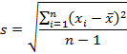

Keterangan:
s = standar deviasi (simpangan baku)
$x_{i}$ = nilai x ke-i
$\overline{x}$ = rata-rata
n = ukuran sampel

Uji Normalitas
Uji normalitas bertujuan untuk mengetahui apakah data yang telah diperoleh dari populasi berdistribusi normal atau tidak. Dalam uji normalitas ini menggunakan teknik uji normalitas dengan Uji Liliefors karena data yang ada kurang dari 30 dan taraf signifikansi sebesar 5%. Jika data berdistribusi normal, maka dilanjutkan dengan uji homogenitas varians. Namun jika data tidak berdistribusi normal, maka tidak dilakukan uji homogenitas melainkan dilakukan uji statistic non parametrik yaitu uji Wilcoxon untuk uji perbedaan 2 rata-rata dan uji Kruskal Wallis untuk K-sample.
Adapun langkah-langkah melakukan uji normalitas kolmogorov-smirnov dengan spss sebagai berikut :
      - Pilih menu analyze, lalu pilih nonparametric test, kemudian pilih submenu 1-Sample K-S
      - Muncul kotak dialog lagi dengan nama “one –Sample Kolmogorov-Smirnov test”. Selanjutnya, masukan variabel prestest, posttest ke kotak test variable list: pada “test distribution” aktifkan atau centang pilihan normal.
Kemudian klik ok.

Uji Homogenitas
Uji homogenitas bertujuan untuk mengetahui tingkat homogen varians dari ketiga kelompok. Dalam uji homogenitas ini menggunakan teknik uji levene dengan taraf signifikansi sebesar 5%. Senada dengan pendapat Nurhasan & Setiawan (2017, hlm. 310) menjelaskan bahwa:
Uji homogenitas digunakan untuk mengetahui apakah data tes awal dan tes akhir kelompok eksperimen dan kelompok kontrol mempunyai varians yang homogen atau tidak. Artinya apakah data berasal dari satu populasi yang sama atau tidak. Uji homogen dilakukan dengan menggunakan uji lavene’s test.
Jika data homogen, maka dilanjutkan dengan uji parametrik yaitu Uji T berpasangan (dependen). Namun jika data tidak homogen, maka dilakukan uji statistic non parametrik yaitu uji Wilcoxon untuk uji perbedaan 2 rata-rata dan uji Kruskal Wallis untuk K-sample.
Adapun langkah-langkah uji homogenitas dengan SPSS sebagai berikut :
- Buka program SPSS, selanjutnya klik variabel view, dibagian pojok kiri bawah. Kemudian pada bagian kolom 1 Name tuliskan hasil, pada bagian decimals ubah menjadi angka 0. pada bagian kolom 2 Name tuliskan kelas, pada bagian decimals ubah menjadi angka 0.
- Isi properti values kolom kelas dengan cara klik kolom none hingga muncul kotak dialog “value label”, pada kotak value isikan 1 dan pada kotak label isikan hasil pretest, laluklik add. Kemudian isi kembali pada kotak value dengan angka 2 dan pada kotak label tuliskan hasil posstest, lalu klik add. Kemudian ok
- Klik data view (bagian pojok kiri bawah) dan masukan data hasil pretest, dan posttest hasil penelitian ke kolom “hasil” kemudian masukan kategorisasi atau kode hasil pretest dilanjutkan di bawahnya kode hasil posstet ke kolom kelas.
- Selanjutnya dari menu utama SPSS, pilih analyze, kemudian klik compare means lalu klik One-Way Anova.
- Kemudian akan muncul kotak dialog baru dengan nama “One-Way ANOVA”. Selanjutnya masukan variabel “hasil” ke kotak Dependent List dan masukan variabel “kelas” ke kotak factor, lalu klik options.
- Maka akan muncul kotak dialog “one-way ANOVA: Option”, kemudian pada bagian “statistics” berikan tanda ceklist untuk homogenity of variance test.
- Setelah itu pilih continue dan ok.

Uji t Sample Berpasangan
Uji t sample berpasangan sering kali disebut sebagai paired-sampel t test. Uji t untuk data sampel berpasangan membandingkan rata-rata dua variabel untuk suatu grup sampel tunggal. Taraf signifikansi yang digunakan dalam uji statistik ini yaitu 5%. Berikut adalah kriteria data untuk uji t sampel berpasangan, yaitu: Data untuk tiap pasang yang diuji dalam skala interval atau rasio, data berdistribusi normal dan data memiliki variansi yang homogen.
Adapun langkah-langkah uji paired sampel T-Test dengan SPSS sebagai berikut.
- Buka program SPSS, selanjutnya klik variabel view, dibagian pojok kiri bawah. Kemudian pada bagian kolom 1 Name tuliskan pretest, pada bagian decimals ubah menjadi angka 0. pada bagian kolom 2 Name tuliskan ppsttest, pada bagian decimals ubah menjadi angka 0.
- Klik data view (bagian pojok kiri bawah) dan masukan data hasil pretest, posttest hasil penelitian.
- Selanjutnya dari menu utama SPSS, pilih analyze, lalu pilih Compare Means, kemudian klik Paired-Sample T Test.
- Kemudian akan muncul kotak dialog baru dengan nama “Paired-Sample T Test”. Isikan kotak Paired Valiables(s): dengan variabel pretst, dan posttest.
Setelah itu pilih ok.

Uji One Way Anova
Uji One Way Anova adalah uji parametrik berbasis yang tujuannya untuk menentukan adakah perbedaan signifikan secara statistik antara dua atau lebih kelompok variabel independen pada variabel dependen yang berskala data numeric yaitu interval atau rasio. Uji One Way Anova dilakukan apabila data yang dimiliki berdistribusi normal dan homogen. Dalam penelitian ini, taraf signifikansi yang digunakan yaitu 5%.

BAB IV
HASIL PENELITIAN DAN PEMBAHASAN

Hasil Penelitian
Pengolahan data dalam suatu penelitian merupakan hal yang sangat penting dan mutlak untuk dilakukan. Data yang terkumpul dari lapangan, selanjutnya diolah melalui pendekatan statistik yang sesuai dengan masalah yang telah diteliti. Tujuan dari pengolahan data tersebut adalah untuk mengetahui data yang sudah terkumpul sehingga mempunyai makna dan bisa ditarik kesimpulan.

Penyajian Data Tes Awal dan Tes Akhir
Penelitian ini dilakukan di GOR Laga Tangkas Arcamanik, adapun sampel dalam penelitian ini adalah atlet Karate PPLP Jawa Barat yang mengikuti kegiatan latihan karate. Deskripsi statistik tes awal dan tes akhir dapat dilihat dalam Tabel 4.1 dan dalam bentuk grafik 4.1 sampai 4.3 sebagai berikut:

Tabel 4.01. Deskripsi Statistik Hasil Tes Awal dan Tes Akhir
Descriptive Statistics
Variabel Kecemasan | N | Mean | Std. Deviation | Minimum | Maximum
Awal Eksperimen | 11 | 83,82 | 7,40 | 65,00 | 90,00
Akhir Eksperimen | 11 | 80,91 | 9,76 | 59,00 | 91,00
Gain Eksperimen | 11 | 2,91 | 5,65 | -11,00 | 11,00
Awal Kontrol | 11 | 81,64 | 8,15 | 60,00 | 87,00
Akhir Kontrol | 11 | 80,18 | 7,73 | 60,00 | 87,00
Gain Kontrol | 11 | 1,45 | 1,04 | ,00 | 3,00

Grafik 4.01. Hasil Tes Awal dan Tes Akhir Tingkat Kecemasan Pada Kelompok Eksperimen

Grafik 4.02. Hasil Tes Awal dan Tes Akhir Tingkat Kecemasan Pada Kelompok Eksperimen

Grafik 4.03. Hasil Gain dan Nilai Standard Deviasi Pada Masing-Masing Kelompok

Analisis Data
Setelah nilai rata-rata dan simpangan baku di ketahui, maka langkah selanjutnya yaitu melakukan uji normalitas, uji reliabilitas dan uji perbedaan rata-rata dari tes tersebut agar memiliki nilai yang bermakna.
- Uji Normalitas
Menurut Priyastama (2017) menjelaskan bahwa “Uji normalitas digunakan untuk menguji apakah penelitian yang diolah terdistribusi serta normal atau tidak”. Model hubungan yang baik adalah yang memiliki nilai residual yang terdistribusi secara normal. Uji normalitas yang sering digunakan diantaranya Chi-Square, Kolmogorov-Smirnov, Liliefors, Shipiro Wilk dan Jarque Bera. Pada penelitian ini digunakan uji normalitas Kolmogorov-Smirnov.
Kriteria pengujian dalam uji normalitas ini yaitu dengan mengambil taraf signifikansi (α) 5 %, data berdistribusi normal apabila nilai signifikansi > α begitupun sebaliknya.
Tabel 4.2. Uji Normalitas One Sample KolmogorovSmirnov Test
No | Variabel | Nilai Sig | Alpha | Kesimpulan
1 | Awal Eksperimen | 0,486 | 0,05 | Normal
2 | Akhir Eksperimen | 0,391 | 0,05 | Normal
3 | Gain Eksperimen | 0,704 | 0,05 | Normal
4 | Awal Kontrol | 0,289 | 0,05 | Normal
5 | Akhir Kontrol | 0,609 | 0,05 | Normal
6 | Gain Kontrol | 0,689 | 0,05 | Normal
Dari Tabel 4.2 di atas dapat dilihat nilai Signifikansi dari kelompok eksperimen pada awal sebesar 0.486, nilai signifikasni kelompok eksperimen pada akhir sebesar 0.391 dan nilai gain eksperimen sebesar 0.704, maka dapat disimpulkan karena semua nilai signifikansi kelompok eksperimen > 0.05 maka kelompok eksperimen memiliki data yang berdistribusi normal.
Sedangkan pada kelompok kontrol memiliki nilai signifikansi awal 0.289, nilai signifikansi akhir sebesar 0.609 dan nilai gain kelompok kontrol sebesar 0.689, maka dapat disimpulkan semua nilai signifikansi kelompok kontrol > 0.05 maka kelompok kontrol memiliki data yang berdistribusi normal.
- Uji Homogenitas
Setelah uji normalitas dan data yang didapat berdistribusi normal, maka langkah selanjutnya yaitu melakukan uji homogenitas dengan uji kesamaan dua variansi yang tujuannya yaitu untuk mengetahui homogen tidaknya data dari kelompok sampel dalam suatu penelitian. Uji homogenitas adalah pengujian mengenai sama tidaknya variansi-variansi dua buah distribusi atau lebih. Uji homogenitas yang akan dibahas dalam tulisan ini adalah Uji Homogenitas Variansi dan Uji Bartlett. Uji homogenitas dilakukan untuk mengetahui apakah data dalam variabel X dan Y bersifat homogen atau tidak.
Kriteria pengujian yang digunakan adalah dengan mengambil taraf signifikansi (α) 5 %, data memiliki varians yang sama (homogen) apabila nilai signifikansi > α begitupun sebaliknya. Hasil Uji Homogenitas menggunakan Uji Bartlett dapat terlihat dalam Tabel 4.3. sebagai berikut.

Tabel 4.3. Hasil Uji Homgenitas Uji Bartlett
 |  | Levene's Test for Equality of Variances
 |  | F | Sig.
Variable | Equal variances assumed | 5,415 | 0,071
Variable | Equal variances not assumed

Pada Tabel 4.3 di atas dapat dilihat bahwa nilai Signifikansi hasil uji Bartlett yaitu 0,071 > 0,05 maka dapat disimpulkan bahwa data dari kedua kelompok baik kelompok eksperimen maupun kelompok kontrol memiliki varians data yang homogen.
- Paired Sample Test
Setelah dilakukan uji normalitas dan uji homogenitas, ternyata data semua metode berdistribusi normal dan homogen sehingga uji kesamaan rata-rata yang digunakan adalah yang parametrik yaitu Uji t dependen (paired t test). Paired sample t test merupakan uji beda dua sampel berpasangan. Sampel berpasangan merupakan subjek yang sama namun mengalami perlakuan yang berbeda.
Kriteria pengujian yang digunakan untuk uji t dependen adalah dengan mengambil taraf signifikansi (α) 5 %, terdapat pengaruh dari metode yang digunakan apabila nilai signifikansi > α begitupun sebaliknya. Hasil Uji t dependen dapat terlihat dalam Tabel 4.4. sebagai beirkut.

Tabel 4.4. Hail Uji Paired Sample t Test
No | Variabel | Nilai Sig | Alpha | Kesimpulan
1 | Kelompok Eksperimen | 0,018* | 0,05 | Signifikan
2 | Kelompok Kontrol | 0,051 | 0,05 | Tidak Signifikan

Berdasarkan Tabel 4.4 pada nomor 1 nilai Signifikansi untuk kelompok Eksperimen sebesar 0.018 < 0.05, maka dapat disimpulkan bahwa terdapat pengaruh yang signifikan dari penerapan metode Psikologis Hipnoterapi terhadap penurunan tingkat kecemasan atlet Karate. Sedangkan pada nomor 2 nilai Signifikansi untuk kelompok Kontrol sebesar 0.051 > 0.05, maka dapat disimpulkan bahwa terdapat pengaruh yang tidak Signifikan untuk kelompok kontrol yang tidak diberikan perlakuan terhadap penurunan tingkat kecemasan atlet Karate.

Diskusi Penemuan
Berdasarkan hasil dari pengolahan dan analisis data Dalam hipotesis penelitian yang dikemukakan oleh peneliti bahwa terdapat pengaruh yang signifikan dari metode psikologis hipnoterapi terhadap tingkat kecemasan atlet karate. Adapun hasil penelitian menunjukan bahwa psikologis hipnoterapi jika dibandingkan dengan pemberian latihan konvensional dalam penurunan tingkat kecemasan memiliki perbedaan pengaruh yang signifikan, sebagai berikut.

Terdapat pengaruh yang signifikan dari penerapan metode psikologi hipnoterapi terhadap penurunan tingkat kecemasan atlet karate.
Berdasarkan hasil penelitian mengenai pengaruh dari penerapan metode psikologi hipnoterapi terhadap penurunan tingkat kecemasan atlet karate memiliki pengaruh yang signifikan dan metode ini dapat diterapkan untuk membuat atlet karate lebih tenang dan enjoy pada saat berlatih atau bertanding.
Menurut Singer (1980) mengemukakan secara singkat bahwa psikologi olahraga adalah “the Science of Psychology applied to athletes and athletic situations”. Selanjutnya Cox, R.H. (1986) mengemukakan bahwa “Sport Psychology is a science in which the principles of psychology are applied in a sport setting”. Jadi, Psikologi Olahraga pada hakikatnya adalah psikologi yang diterapkan dalam bidang olahraga, meliputi faktor-faktor yang berpengatuh secara langsung terhadap atlet dan faktor-faktor di luar atlet yang dapat mempengaruhi penampilan (performance) atlet tersebut. Weinberg, R.S. & Gould, D. (1995) mengemukakan bahwa “Sport and exercise psychology is the scientific study of people and their behavior in sport and exercise context”.
Berdasarkan Grafik 4.1. di atas dapat dilihat bahwa terdapat 11 sampel yang diberikan treatment hipnoterapi untuk menurunkan tingkat kecemasannya. Informasi biodata sampel dirahasiakan terkait kode etik dari suatu penelitian dan permintaan dari pihak pelatih. Pada tabel tersebut dapat dilihat bahwa orang nomer 1 memiliki tingkat kecemasan pada awal yaitu sebesar 80 dan pada akhir setelah pemberian treatment hipnoterapi menjadi 74, dengan demikian gain atau peningkatan dari orang nomer 1 yaitu sebesar 6. Selanjutnya orang nomer 2 memiliki tingkat kecemasan pada awal yaitu sebesar 87 dan pada akhir setelah pemberian treatment hipnoterapi menjadi 84, dengan demikian gain atau peningkatan dari orang nomer 2 yaitu sebesar 3.
Selanjutnya orang nomer 3 memiliki tingkat kecemasan pada awal yaitu sebesar 90 dan pada akhir setelah pemberian treatment hipnoterapi menjadi 82, dengan demikian gain atau peningkatan dari orang nomer 3 yaitu sebesar 8. Selanjutnya orang nomer 4 memiliki tingkat kecemasan pada awal yaitu sebesar 80 dan pada akhir setelah pemberian treatment hipnoterapi menjadi 69, dengan demikian gain atau peningkatan dari orang nomer 4 yaitu sebesar 11. Selanjutnya orang nomer 5 memiliki tingkat kecemasan pada awal yaitu sebesar 65 dan pada akhir setelah pemberian treatment hipnoterapi menjadi 59, dengan demikian gain atau peningkatan dari orang nomer 5 yaitu sebesar 6.
Selanjutnya orang nomer 6 memiliki tingkat kecemasan pada awal yaitu sebesar 80 dan pada akhir setelah pemberian treatment hipnoterapi menjadi 80, dengan demikian gain atau peningkatan dari orang nomer 6 yaitu sebesar 0. Selanjutnya orang nomer 7 memiliki tingkat kecemasan pada awal yaitu sebesar 87 dan pada akhir setelah pemberian treatment hipnoterapi menjadi 83, dengan demikian gain atau peningkatan dari orang nomer 7 yaitu sebesar 4. Selanjutnya orang nomer 8 memiliki tingkat kecemasan pada awal yaitu sebesar 87 dan pada akhir setelah pemberian treatment hipnoterapi menjadi 85, dengan demikian gain atau peningkatan dari orang nomer 8 yaitu sebesar 0.
Selanjutnya orang nomer 9 memiliki tingkat kecemasan pada awal yaitu sebesar 86 dan pada akhir setelah pemberian treatment hipnoterapi menjadi 85, dengan demikian gain atau peningkatan dari orang nomer 9 yaitu sebesar 1. Selanjutnya orang nomer 10 memiliki tingkat kecemasan pada awal yaitu sebesar 90 dan pada akhir setelah pemberian treatment hipnoterapi menjadi 90, dengan demikian gain atau peningkatan dari orang nomer 10 yaitu sebesar 0. Selanjutnya orang nomer 11 memiliki tingkat kecemasan pada awal yaitu sebesar 90 dan pada akhir setelah pemberian treatment hipnoterapi menjadi 88, dengan demikian gain atau peningkatan dari orang nomer 11 yaitu sebesar 2.
Dalam dunia olahraga semua bagian di dalamnya memiliki ambisi dan ekspektasi terhadap pencapaian olahraga dalam sebuah kompetisi dan ini membuat terciptanya cemas, seperti yang dikatakan oleh Keshavarzy & Puran dalam (Carstens, et al, 2015, hlm. 1012) bahwa “These expectations and the competition itself create a high level of stress, and this stress is a concequence of anxiety”. Semakin tinggi tuntutan atau target yang harus dicapai oleh seorang atlet maka akan semakin besar juga kecemasan yang dirasakan. Selain itu juga kecemaan akan mempengaruhi penampilan atau performa atlet seperti dikatakan oleh Weinberg & Gould dalam (Parnabas, et al, 2013, hlm. 1) bahwa “Anxiety as a negative emotional affect perceptions in sport competitions, where a large majority of athletes consider anxiety to be debilitative towards performance, which may results in decreases in performance.”
Data rata-rata penurunan tingkat kecemasan atlet karate dari kedua kelompok tersebut dapat terlihat pada Grafik 4.3. sebagai berikut.

Grafik 4.4. Tingkat Penurunan Kecemasan Atlet Karate
Berdasarkan Grafik 4.4. pada halaman 52 dapat dilihat bahwa gain pada kelompok hipnoterapi sebesar 3,91 dan pada kelompok latihan konvensional sebesar 1,45. Jika dibandingkan pada kelompok hipnoterapi (eksperimen) memiliki nilai gain / penurunan yang lebih tinggi jika dibandingkan dengan gain / penurunan tingkat kecemasan pada kelompok yag diberikan latihan konvensional. Hal ini menunjukan bahwa psikologis hipnoterapi merupakan hal yang sangat diperlukan oleh para atlet agar bermain atau beranding secara optimal disetiap pertandingan tanpa mengalami kecemasan yang berlebihan.
Gejala kecemasan bermacam-macam bentuk dan kompleksitasnya, namun bisa dilihat dari tingkah laku atlet, berikut ini gejala-gejala kecemasan menurut Gunarsa (1996, hlm. 39) yaitu, seseorang yang mengalami kecemasan (anxienty) cenderungn untuk terus menerus merasa khawatir akan keadaan yang buruk yang akan menimpa dirinya atau diri orang lain yang dikenalnya dengan baik. Biasanya, seseorang yang mengalami kecemasan cenderung tidak sabar, mudah tersinggung, sering mengeluh, sulit berkonsentrasi, dan mudah terganggu tidrunya atau mengalami kesulitan untuk tidur.
Weinberg & Gould (2011, hlm. 84) bahwa “The more important degree of uncertainty an individual feels about an outcome or others’ feelings and evaluations, the greater the state anxiety and stress”. Atau dengan kata lain bahwa semakin penting peristiwa yang dialami maka akan semakin tinggi tingkat stress yang dirasakan dan semakin seseorang merasa dalam keadaan tidak pasti maka semakin tinggi pula kecemasan dan stress yang akan dialaminya.
Hipnotherapi adalah terapi yang dilakukan pada subjek dalam kondisi Hipnosis. Hipnoterapi adalah ilmu hipnosis yang lebih dalam dibandingkan dengan yang dipelajari oleh seorang hipnotis. Hipnoterapi digunakan untuk menterapi seseorang yang mengalami gangguan dalam hidupnya. Hipnoterapi telah terbukti memiliki beragam kegunaan untuk mengatasi berbagai permasalahan yang berkenaan dengan emosi dan perilaku. Bahkan beberapa kasus medis serius seperti kanker dan serangan jantung, hipnoterapi mempercepat pemulihan kondisi seorang penderita. Hal ini sangat dimungkinkan karena hipnoterapi diarahkan untuk meningkatkan sistem kekebalan tubuh dan memprogram ulang penyikapan individu terhadap penyakit yang dideritanya.
Hypnosis sangat berguna dalam mengatasi beragam kasus berkenaan dengan kecemasan, ketegangan, depresi, phobia dan dapat membantu untuk menghilangkan kebiasaan buruk seperti ketergantungan pada rokok, alkohol dan obat-obatan. Dengan memberi sugesti, seseorang terapis dapat membangun berbagai kondisi emosional positif berkenaan dengan menjadi seorang bukan perokok dan penolakan terhadap rasa ataupun aroma rokok.
Khusus untuk phobia, hipnoterapi digunakan untuk mereduksi kecemasan yang mengambil alih kontrol individu atas dirinya. Hal ini dapat diwujudkan dengan menciptakan suatu gambaran nyata tentang kondisi yang menyebabkan phobia namun individu tetap dalam kondisi relax, sehingga membantu mereka untuk menyesuaikan ulang reaksi mereka pada kondisi yang menyebabkan phobia menjadi normal dan respon yang lebih tenang.
Hipnoterapi dapat digunakan untuk membawa orang mundur ke masa lampau atau Regresi kehidupan masa lalu untuk mengobati trauma dengan memberikan kesempatan untuk mengubah “fokus” perhatian. Hipnoterapi juga dapat digunakan untuk meningkatkan optimalitas pembelajaran. Berkaitan dengan pembelajaran, hypnotherapy dapat aplikasikan untuk meningkatkan daya ingat, kreativitas, fokus, merubuhkan tembok batasan mental (self limiting mental block) dan lainnya.
Dengan berakhirnya penelitian yang telah dilakukan hasil ini sama dengan dugaan hipotesis sementara yang menduga bahwa terdapat pengaruh psikologis hipnoterapi terhadap tingkat kecemasan atlet karate. Hasil penelitian semoga menjadi manfaat untuk pelatih kedepannya agar bisa lebih dapat memberikan arahan serta semangat sehingga memiliki tingkat kecemasan yang sangat baik terhadap atletnya.

BAB V
SIMPULAN DAN SARAN

Simpulan
Berdasarkan analisis data dan pembahasan yang telah penulis lakukan pada bab sebelumnya, maka dapat disimpulkan bahwa penelitian mengenai penerapan metode psikologis hipnoterapi terhadap tingkat kecemasan atlet karate adalah sebagai berikut:
Terdapat pengaruh yang signifikan dari penerapan metode psikologi hipnoterapi terhadap penurunan tingkat kecemasan atlet karate. Artinya, bahwa dengan menerapkan metode psikologi hipnoterapi terhadap atlet karate pada saat berlatih secara sistematis dan berkelanjutan dapat menurunkan tingkat kecemasan atlet karate tersebut sehingga metode hipnoterapi ini sangat dianjurkan untuk diterapkan pada setiap sesi latihan atau terdaoat sesi latihan khusus yang membuat atlet karate bisa mengatur kecemasannya sehingga menjadi lebih rileks dan memiliki performance yang optimal.

Saran
Berdasarkan analisis data dan pembahasan yang telah penulis lakukan pada bab sebelumnya, maka penulis dapat merumuskan beberapa rekomendasi dari hasil penelitian mengenai penerapan metode psikologis hipnoterapi terhadap tingkat kecemasan atlet karate adalah sebagai berikut:
- Bagi para atlet karate agar mempelajari dan menggunakan metode psikologi hipnoterapi ini sehingga mereka dapat menerapkannya dalam latihan atau bertanding untuk mengatur dan mengontrol kecemasan yang berlebihan pada saat akan melakukan performance.
- Bagi para pembina dan pelatih karate agar dapat menerapkan metode psikologis hipnoterapi sehingga dapat menurunkan tingkat kecemasan atlet karate secara signifikan dan berpengaruh terhadap performance mereka menjadi lebih optimal.
- Berkaitan dengan yang telah penulis lakukan, sebaiknya dilakukan penelitian lebih lanjut mengenai penerapan hipnnoterapi dalam mengelola gejala psikologi atlet dengan menggunakan metode yang berbeda dan jenis cabang olahraga yang berbeda dengan penelitian ini. Selain itu, bagi peneliti selanjutnya penulis berharap agar dapat menyempurnakan penelitian dengan wawasan dan cakupan yang luas, karena penulis masih merasa memiliki banyak kekurangan dalam penelitian ini karena keterbatasan tenaga, waktu serta materi.

DAFTAR PUSTAKA

Alder, D., Ford, P. R., Causer, J., & Williams, A. M., 2016. The Effects of High- and Low-Anxiety Training on the Anticipation Judgments of Elite Performers, Journal of Sport and Exercise Psychology 93-104. Human Kinetics, Inc. http://dx.doi.org/10.1123/jsep.2015-0145.
Barbas, I., Kouli, O., Bebetsos, E., Mirzaei, B., & Curby, D. G., 2016. The Relationship between Emotions and Confidence among Wrestling Athletes in Greece, International Journal of Wrestling Science, 1:1, 33-41. http://doi.org/10.1080/21615667.2011.10878917.
Cox, R. H. (1985). Sport Psychology: Concepts and Aplication. Dubuque, IA: Brown & Benchmark.
Dwijonoto, Kasiyo. (1993). Dasar-Dasar Ilmiah Kepelatihan. Semarang: IKIP Semarang Press.
Dwivedi, Sachin K, et al. (2017). Management of Performance Anxiety through Hypnotherapy of University level Hockey Players. International Journal of Research in Social Sciences, 125-139.
Dyke, E. V., Vanraalte, J., Mullin, E. M., & Brewer, B. W., 2017. Self-Talk and Competitive Balance Beam Performance, The Sport Psychologist Journal. Human Kinetics. https://doi.org/10.1123/tsp.2016-0085.
Harsono. (1988). Coaching dan Aspek-Aspek Psikologis dalam Coaching. Jakarta: CV Tambak Kusuma.
Herman. (2011). Psikologi Olahraga. Makasar: Universitas Negeri Makassar. Tersedia: http://digilib.unm.ac.id/files/disk1/7/universitas%20negeri%20makassar-digilib-unm-herman-343-1-1.herma-c.pdf (Diakses Online pada 12.00 WIB tanggal 11 Februari 2018)
Hidayat, Yusuf. (2008). Pengantar Psikologi Olahraga. Bandung: FPOK-UPI.
Hidayatullah, et al. (2013). Hubungan Antara Dukungan Orang Tua Dan Motivasi Terhadap Prestasi Olahraga Renang Atlet Di Club Renang Tirta Kencana Bandung. Bandung: Fakultas Pendidikan Olahraga dan Kesehatan, Universitas Pendidikan Indonesia.
Pelana, Ramdan. (2013). Persepsi Atlet Terhadap Sdm Pplm Tentang Prestasi Atlet. Jakarta: Fakultas Ilmu Keolahragaan Universitas Negeri Jakarta. Tersedia: http://journal.ppsunj.org/gjik/article/download/103/10 (Diakses Online pada 10.55 WIB tanggal 11 Februari 2018)
Puspa, Liliani. (2009). Hubungan Fisiologi Dengan Prestasi Olahraga. Medan: Staf Pengajar STOK Bina Guna Medan. Tersedia: https://library.pancabudi.ac.id/jurnal_files/35d962f73b9bea11e4a108c4128ada9b05c09a7f_9._Liliyani_Puspa.pdf (Diakses Online pada 10.45 WIB tanggal 11 Februari 2018)
Weinberg, R. S. & Gould, D. (1995). Foundations of Sport and Exercise Psychology. Champain IL: Human Kinetics.
Weinberg, R.., et al. (2016). Building Mental Toughness : Perceptions of Sport Psychologists, The Sport Psychologist Journal No. 30, 231–241. Human Kinetics. http://dx.doi.org/10.1123/tsp.2015-0090.
Woodman, T. I. M., & Hardy, L. E. W., 2003. The relative impact of cognitive anxiety and self-confidence upon sport performance: a meta-analysis, Journal of Sport Science No. 21, 443-457. http://doi.org/10.1080/0264041031000101809

Website:
http://arifinbaraja94.blogspot.com/2017/01/faktor-faktor-yang-mempengaruhi.html
http://digilib.unimed.ac.id/8819/8/608321043%20BAB%20I.pdf
https://dosenpsikologi.com/manfaat-hipnoterapi
http://eprints.uny.ac.id/9709/2/BAB%202%20-07104244004.pdf
https://id.wikipedia.org/wiki/Hipnoterapi
https://id.wikipedia.org/wiki/Karate
https://islamadinafifa.wordpress.com/2010/10/15/karate-do/
http://listiana19.blogspot.com/2016/03/pengertian-dan-contoh-uji-data.html
http://repository.uin-suska.ac.id/6543/3/BAB%20II.pdf
http://simbolonbermanhot.blogspot.com/2013/08/psikologi-olahraga.html
https://www.statistikian.com/2013/01/uji-homogenitas.html
https://teorionline.wordpress.com/2011/02/24/paired-sample-t-test-uji-beda-dua-sampel-berpasangan/
https://www.google.com/search?ei=6JM9XNPFc37wAPTlYxw&q=pengertian+independent+sample+t+test&oq=pengertian+independent+sample&gs_l=psyab.1.0.0l3j0i22i30l2.219482.228526..230614...0.0..0.222.1728.14j3j1......0....1..gwswiz.......0i71j0i67j0i131j0i10.LBw_hRvAVtI

LAMPIRAN

Lampiran 1.
Program Latihan Metode Psikologi Hipnoterapi
NO | HARI/TGL | MATERI LATIHAN | WAKTU | KETERANGAN
1 | senin | Streaching + Warm-up  Inti I : Kihon Kata/Kumite  Istirahat  Inti II : Aplikasi Kata/Kumite pertandingan  Fisik : Kelincahan, Plyometrik, Kecepatan, aksi reaksi,Stamina  Cool down  Pemberian treatment hipnoterapi | 10 menit  30 menit  3-5 menit  60 menit  10 menit  5 menit  10 menit | Total 100 menit  2 X DNM  Kombinasi Lengan dan Tungkai
2 | selasa | Streaching + Warm-up  Inti I : Teknik Kata/Kumite  Istirahat  Inti II : Aplikasi Kata/Kumite pertandingan  Fisik : Kelincahan, Plyometrik, Kecepatan, aksi reaksi,Stamina  Cool down | 10 menit  30 menit  3-5 menit  60 menit  10 menit  5 menit | Total 120 menit  3 X DNM  Kombinasi Lengan dan Tungkai
3 | rabu | Strecing + warm up  Games  pelemasan | 15 menit  60 menit  15 menit
4 | kamis | Streaching + Warm-up  Inti I : Teknik Kata/Kumite  Istirahat  Inti II : Aplikasi Kata/Kumite pertandingan  Fisik : Kelincahan, Plyometrik, Kecepatan, aksi reaksi,Stamina  Cool down  Pemberian treatment hipnoterapi | 10 menit  40 menit  3-5 menit  40 menit  10 menit  5 menit  10 menit | Total 110 menit  3 X DNM  Kombinasi Lengan dan Tungkai
5 | jumat | Streaching + Warm-up  Inti I : Teknik Kata/Kumite  Istirahat  Inti II : Aplikasi Kata/Kumite pertandingan  Fisik : Kelincahan, Plyometrik, Kecepatan, aksi reaksi,Stamina  Cool down  Pemberian treatment hipnoterapi | 10 menit  30 menit  3-5 menit  40 menit  10 menit  5 menit  10 menit | Total 100 menit  2 X DNM  Kombinasi Lengan dan Tungkai
6 | sabtu | Streaching + Warm-up  Inti I : Teknik Kata/Kumite  Istirahat  Inti II : Aplikasi Kata/Kumite pertandingan  Fisik : Kelincahan, Plyometrik, Kecepatan, aksi reaksi,Stamina  Cool down  Pemberian treatment hipnoterapi | 10 menit  45 menit  3-5 menit  45 menit  10 menit  5 menit  10 menit | Total 120 menit  3 X DNM  Kombinasi Lengan dan Tungkai
7 | minggu | rest
8 | senin | Streaching + Warm-up  Inti I : Teknik Kata/Kumite  Istirahat  Inti II : Aplikasi Kata/Kumite pertandingan  Cool down | 10 menit  40 menit  3-5 menit  50 menit  5 menit | Total 110 menit  2 X DNM  Kombinasi Lengan dan Tungkai
9 | selasa | Streaching + Warm-up  Inti I : Teknik Kata/Kumite  Istirahat  Inti II : Aplikasi Kata/Kumite pertandingan  Fisik : Kelincahan, Plyometrik, Kecepatan, aksi reaksi,Stamina  Relaksasi  Cool down  Pemberian treatment hipnoterapi | 10 menit  30 menit  3-5 menit  55 menit  10 menit  5 menit  5 menit  10 menit | Total 120 menit  3 X DNM  Kombinasi Lengan dan Tungkai
10 | rabu | Streaching + warm up  Games  pelemasan | 15 menit  60 menit  15 menit
11 | kamis | Streaching + Warm-up  Inti I : Teknik Kata/Kumite  Istirahat  Inti II : Aplikasi Kata/Kumite pertandingan  Fisik : Kelincahan, Plyometrik, Kecepatan, aksi reaksi,Stamina  Visualisasi I  Cool down  Pemberian treatment hipnoterapi | 10 menit  25 menit  3-5 menit  40 menit  10 menit  5 menit  5 menit  10 menit | Total 100 menit  2 X DNM  Kombinasi Lengan dan Tungkai
12 | jumat | Streaching + Warm-up  Inti I : Teknik Kata/Kumite  Istirahat  Inti II : Aplikasi Kata/Kumite pertandingan  Fisik : Kelincahan, Plyometrik, Kecepatan, aksi reaksi,Stamina  Cool down  Pemberian treatment hipnoterapi | 10 menit  35 menit  3-5 menit  75 menit  10 menit  5 menit  10 menit | Total 120 menit  3 X DNM  Kombinasi Lengan dan Tungkai
13 | sabtu | Streaching + Warm-up  Inti I : Kihon Kata/Kumite  Istirahat  Inti II : Aplikasi Kata/Kumite pertandingan  Fisik : Kelincahan, Plyometrik, Kecepatan, aksi reaksi,Stamina  Cool down  Pemberian treatment hipnoterapi | 10 menit  40 menit  3-5 menit  30 menit  10 menit  5 menit  10 menit | Total 100 menit  2 X DNM  Kombinasi Lengan dan Tungkai
14 | minggu | rest
15 | senin | Streaching + Warm-up  Inti I : Teknik Kata/Kumite  Istirahat  Inti II : Aplikasi Kata/Kumite pertandingan  Fisik : Kelincahan, Plyometrik, Kecepatan, aksi reaksi,Stamina  Cool down  Pemberian treatment hipnoterapi | 10 menit  40 menit  3-5 menit  40 menit  10 menit  5 menit  10 menit | Total 110 menit  3 X DNM  Kombinasi Lengan dan Tungkai
16 | selasa | Streaching + Warm-up  Inti I : Kihon Kata/Kumite  Istirahat  Inti II : Aplikasi Kata/Kumite pertandingan  Fisik : Kelincahan, Plyometrik, Kecepatan, aksi reaksi,Stamina  Cool down  Pemberian treatment hipnoterapi | 10 menit  40 menit  3-5 menit  50 menit  10 menit  5 menit  10 menit | Total 120 menit  3 X DNM  Kombinasi Lengan dan Tungkai
17 | rabu | Streaching + warm up  Games  pelemasan | 15 menit  60 menit  15 menit
18 | kamis | Streaching + Warm-up  Inti I : Teknik Kata/Kumite  Istirahat  Inti II : Aplikasi Kata/Kumite pertandingan  Fisik : Kelincahan, Plyometrik, Kecepatan, aksi reaksi,Stamina  Cool down  Pemberian treatment hipnoterapi | 10 menit  30 menit  3-5 menit  40 menit  10 menit  5 menit  10 menit | Total 100 menit  2 X DNM  Kombinasi Lengan dan Tungkai
19 | jumat | Streaching + Warm-up  Inti I : Teknik Kata/Kumite  Istirahat  Inti II : Aplikasi Kata/Kumite pertandingan  Fisik : Kelincahan, Plyometrik, Kecepatan, aksi reaksi,Stamina  Cool down | 10 menit  40 menit  3-5 menit  40 menit  10 menit  5 menit | Total 110 menit  3 X DNM  Kombinasi Lengan dan Tungkai
20 | sabtu | Streaching + Warm-up  Inti I : Teknik Kata/Kumite  Istirahat  Inti II : Aplikasi Kata/Kumite pertandingan  Fisik : Kelincahan, Plyometrik, Kecepatan, aksi reaksi,Stamina  Cool down | 10 menit  30 menit  3-5 menit  40 menit  10 menit  5 menit | Total 100 menit  2 X DNM  Kombinasi Lengan dan Tungkai
21 | minggu | rest
22 | senin | Streaching + Warm-up  Inti I : Teknik Kata/Kumite  Istirahat  Inti II : Aplikasi Kata/Kumite pertandingan  Fisik : Kelincahan, Plyometrik, Kecepatan, aksi reaksi,Stamina  Cool down  Pemberian treatment hipnoterapi | 10 menit  45 menit  3-5 menit  45 menit  10 menit  5 menit  10 menit | Total 120 menit  3 X DNM  Kombinasi Lengan dan Tungkai
23 | selasa | Streaching + Warm-up  Inti I : Teknik Kata/Kumite  Istirahat  Inti II : Aplikasi Kata/Kumite pertandingan  Cool down | 10 menit  40 menit  3-5 menit  55 menit  5 menit | Total 115 menit  2 X DNM  Kombinasi Lengan dan Tungkai
24 | rabu | Streaching + warm up  Games  pelemasan | 15 menit  60 menit  15 menit
25 | kamis | Streaching + Warm-up  Inti I : Teknik Kata/Kumite  Istirahat  Inti II : Aplikasi Kata/Kumite pertandingan  Fisik : Kelincahan, Plyometrik, Kecepatan, aksi reaksi,Stamina  Relaksasi  Cool down  Pemberian treatment hipnoterapi | 10 menit  30 menit  3-5 menit  55 menit  10 menit  5 menit  5 menit  10 menit | Total 120 menit  3 X DNM  Kombinasi Lengan dan Tungkai
26 | jumat | Streaching + Warm-up  Inti I : Teknik Kata/Kumite  Istirahat  Inti II : Aplikasi Kata/Kumite pertandingan  Fisik : Kelincahan, Plyometrik, Kecepatan, aksi reaksi,Stamina  Visualisasi I  Cool down | 10 menit  25 menit  3-5 menit  50 menit  10 menit  5 menit  5 menit | Total 110 menit  2 X DNM  Kombinasi Lengan dan Tungkai
27 | sabtu | Streaching + Warm-up  Inti I : Teknik Kata/Kumite  Istirahat  Inti II : Aplikasi Kata/Kumite pertandingan  Fisik : Kelincahan, Plyometrik, Kecepatan, aksi reaksi,Stamina  Cool down  Pemberian treatment hipnoterapi | 10 menit  35 menit  3-5 menit  55 menit  10 menit  5 menit  10 menit | Total 100 menit  3 X DNM  Kombinasi Lengan dan Tungkai
28 | minggu | rest
29 | senin | Streaching + Warm-up  Inti I : Teknik Kata/Kumite  Istirahat  Inti II : Aplikasi Kata/Kumite pertandingan  Fisik : Kelincahan, Plyometrik, Kecepatan, aksi reaksi,Stamina  Cool down  Pemberian treatment hipnoterapi | 10 menit  15 menit  3-5 menit  50 menit  10 menit  5 menit  10 menit | Total 90 menit  2 X DNM  Kombinasi Lengan dan Tungkai
30 | selasa | Streaching + Warm-up  Inti I : Aplikasi Kata/Kumite pertandingan  Istirahat  Fisik : Kelincahan, Plyometrik, Kecepatan, aksi reaksi,Stamina  Cool down  Pemberian treatment hipnoterapi | 10 menit  50 menit  5 menit  10 menit  5 menit  10 menit | Total 80 menit  2 X DNM  Kombinasi Lengan dan Tungkai

Lampiran 2.
Angket CSAI – 2
INSTRUMEN UNTUK MENGUKUR TINGKAT KECEMASAN DALAM OLAHRAGA KOMPETISI

Instrumen ini untuk mengukur kecemasan yang berhubungan dengan olahraga kompetisi. Silakan Anda isi pernyataan-pernyataan di bawah ini dengan memberi tanda ceklis (√) sesuai dengan yang Anda alami ketika terlibat dalam olahraga kompetisi!

Nama | : _______________________________________
Jenis Kelamin | : _______________________________________
Usia | : _______________________________________
Cabang Olahraga | : _______________________________________
Kontingen | : _______________________________________

No. | Pernyataan | Tidak sama sekali | Sedikit | Agak banyak | Sangat banyak
1. | Saya peduli dengan kompetisi ini
2. | Saya merasa gugup
3. | Saya merasa santai
4. | Saya meragukan diri sendiri
5. | Saya merasa gelisah
6 | Saya merasa nyaman
7. | Saya khawatir tidak bisa tampil sebaik mungkin dalam kompetisi ini
8. | Tubuh saya terasa tegang
9. | Saya merasa percaya diri
10. | Saya khawatir dengan kekalahan
11. | Saya merasa tegang di perut
12. | Saya merasa aman
13. | Saya khawatir akan terdesak di bawah tekanan
14. | Tubuh saya terasa santai
15. | Saya percaya diri mampu menghadapi tantangan
16. | Saya khawatir tampil buruk
17. | Jantung saya bertegup kencang
18. | Saya percaya diri dapat tampil baik
19. | Saya peduli dalam mencapai tujuan
20. | Perut saya merasa mulas
21. | Saya santai secara mental
22. | Saya khawatir orang lain akan kecewa dengan penampilan saya
23. | Tangan saya basah berkeringat
24. | Saya percaya diri karena saya membayangkan diri saya mencapai tujuan
25. | Saya khawatir saya tidak akan bisa berkonsentrasi
26. | Tubuh saya terasa kencang
27. | Saya percaya diri akan melewati tekanan

Lampiran 3.
Data Sampel
No | Responden
No | Responden | Tingkat Kecemasan
1 | Ariska Dyan | 74
2 | Syahrun Nizar | 84
3 | Mochamad Zhidan | 82
4 | Dina Shintia | 69
5 | Wulan | 59
6 | Avista Candra dewi | 91
7 | Delima Ramdhani | 83
8 | Ilham Yadi | 85
9 | Yudha F Pratama | 85
10 | Luthfi Shandy | 90
11 | Gilang Waluyo | 88

Lampiran 4.
Analisis Deskriptif Statistik
Descriptive Statistics
Variabel | N | Mean | Std. Deviation | Minimum | Maximum
Tes Awal | 11 | 83,8182 | 7,40025 | 65,00 | 90,00
Tes Akhir | 11 | 80,9091 | 9,76171 | 59,00 | 91,00

Descriptive Statistics
Variabel | N | Mean | Std. Deviation | Minimum | Maximum
Awal Eksperimen | 11 | 83,8182 | 7,40025 | 65,00 | 90,00
Akhir Eksperimen | 11 | 80,9091 | 9,76171 | 59,00 | 91,00
Gain Eksperimen | 11 | 2,9091 | 5,64720 | -11,00 | 11,00
Awal Kontrol | 11 | 81,6364 | 8,15197 | 60,00 | 87,00
Akhir Kontrol | 11 | 80,1818 | 7,73069 | 60,00 | 87,00
Gain Kontrol | 11 | 1,4545 | 1,03573 | ,00 | 3,00

Lampiran 5.
Analisis Data Uji Normalitas
One-Sample Kolmogorov-Smirnov Test
 |  | Tes Awal | Tes Akhir
N |  | 11 | 11
Normal Parameters^{a,,b} | Mean | 83,8182 | 80,9091
Normal Parameters^{a,,b} | Std. Deviation | 7,40025 | 9,76171
Most Extreme Differences | Absolute | ,252 | ,272
Most Extreme Differences | Positive | ,202 | ,151
Most Extreme Differences | Negative | -,252 | -,272
Kolmogorov-Smirnov Z |  | ,837 | ,901
Asymp. Sig. (2-tailed) |  | ,486 | ,391
a. Test distribution is Normal.
b. Calculated from data.

Lampiran 6.
Analisis Data Uji Homogenitas
 |  | Levene's Test for Equality of Variances
 |  | F | Sig.
Variabel | Equal variances assumed | 5,415 | ,071
Variabel | Equal variances not assumed

Lampiran 7.
Analisis Data Paired Sampel t test
NO | VARIABEL | NILAI SIG | ALPHA | KESIMPULAN
1 | Kelompok Eksperimen | ,018 | 0,05 | Signifikan
2 | Kelompok Kontrol | ,051 | 0,05 | Tidak Signifikan

Lampiran 8.
Dokumentasi Penelitian
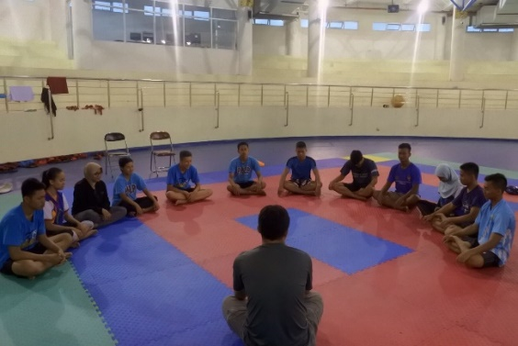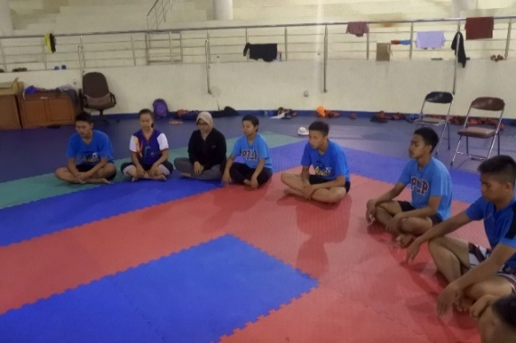

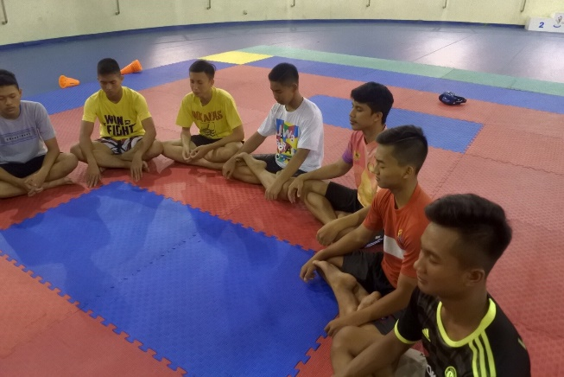
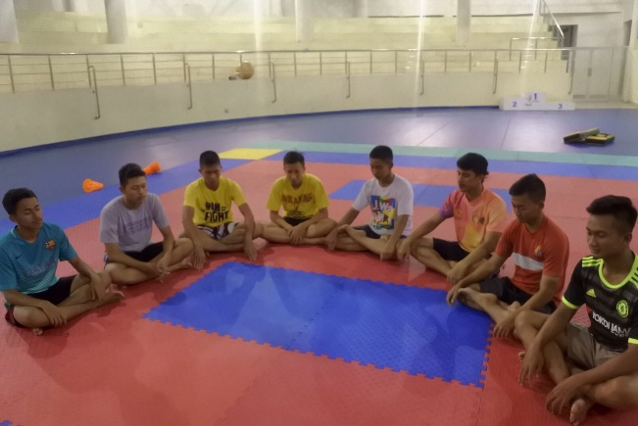

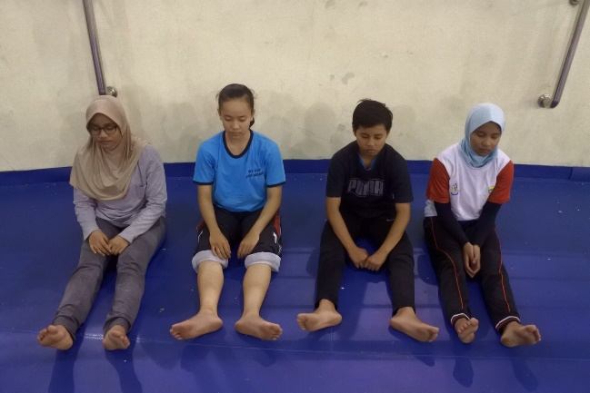
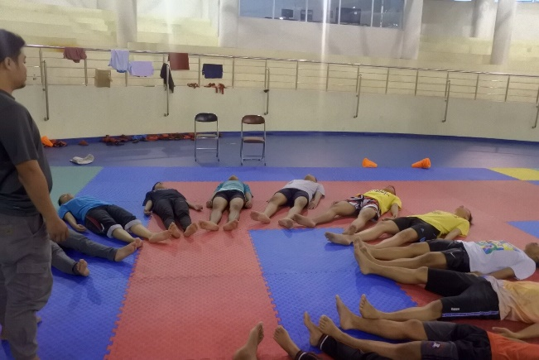

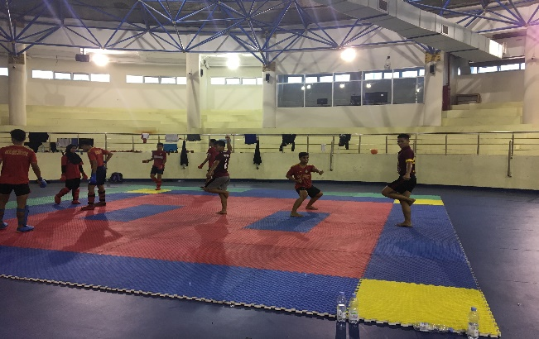
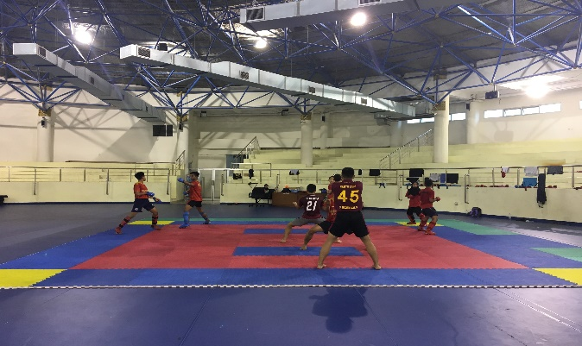
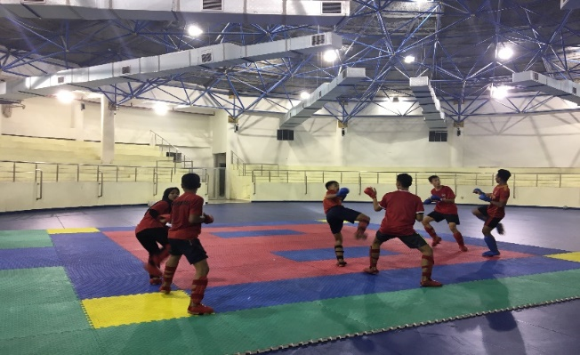
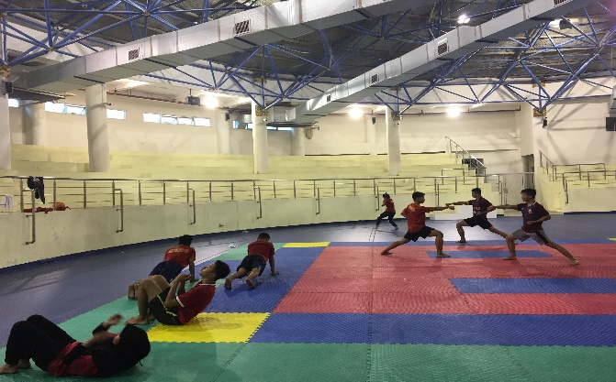

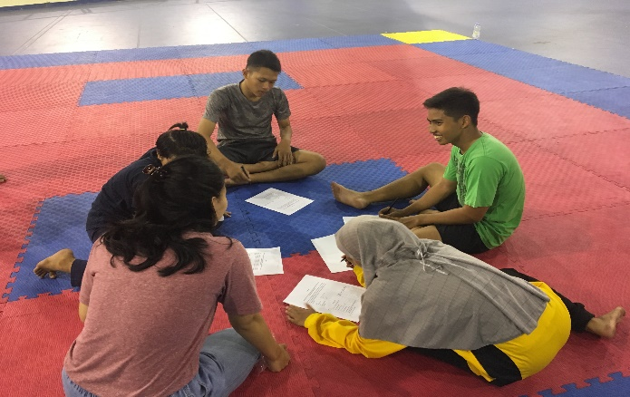
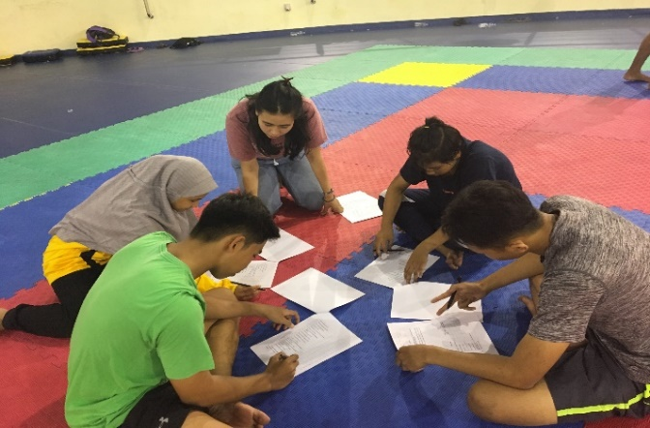
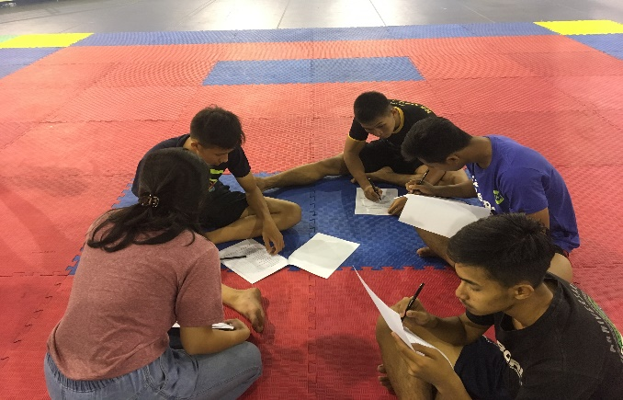
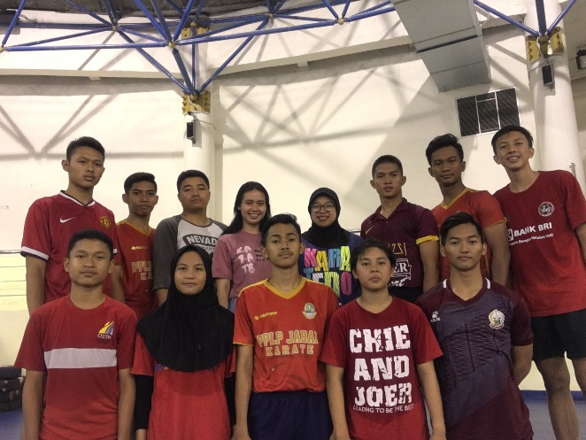

Lampiran 9.
Surat Keputusan Skripsi
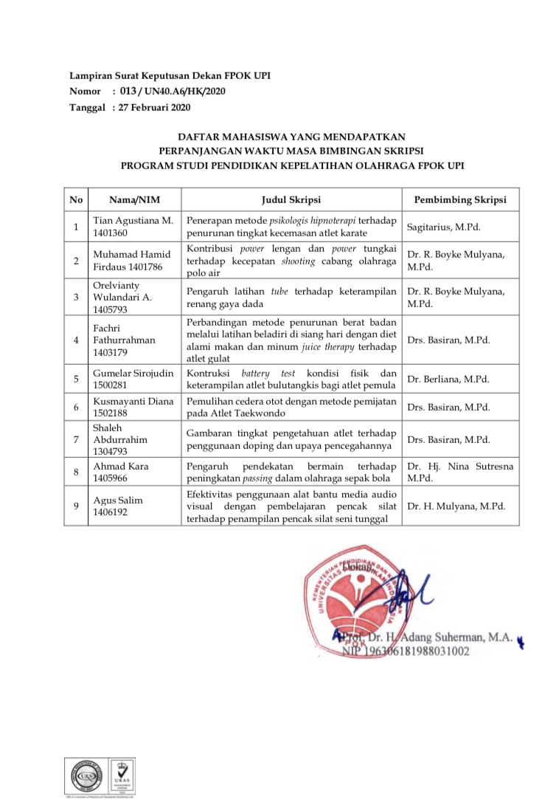

Lampiran 10.
Surat Penelitian
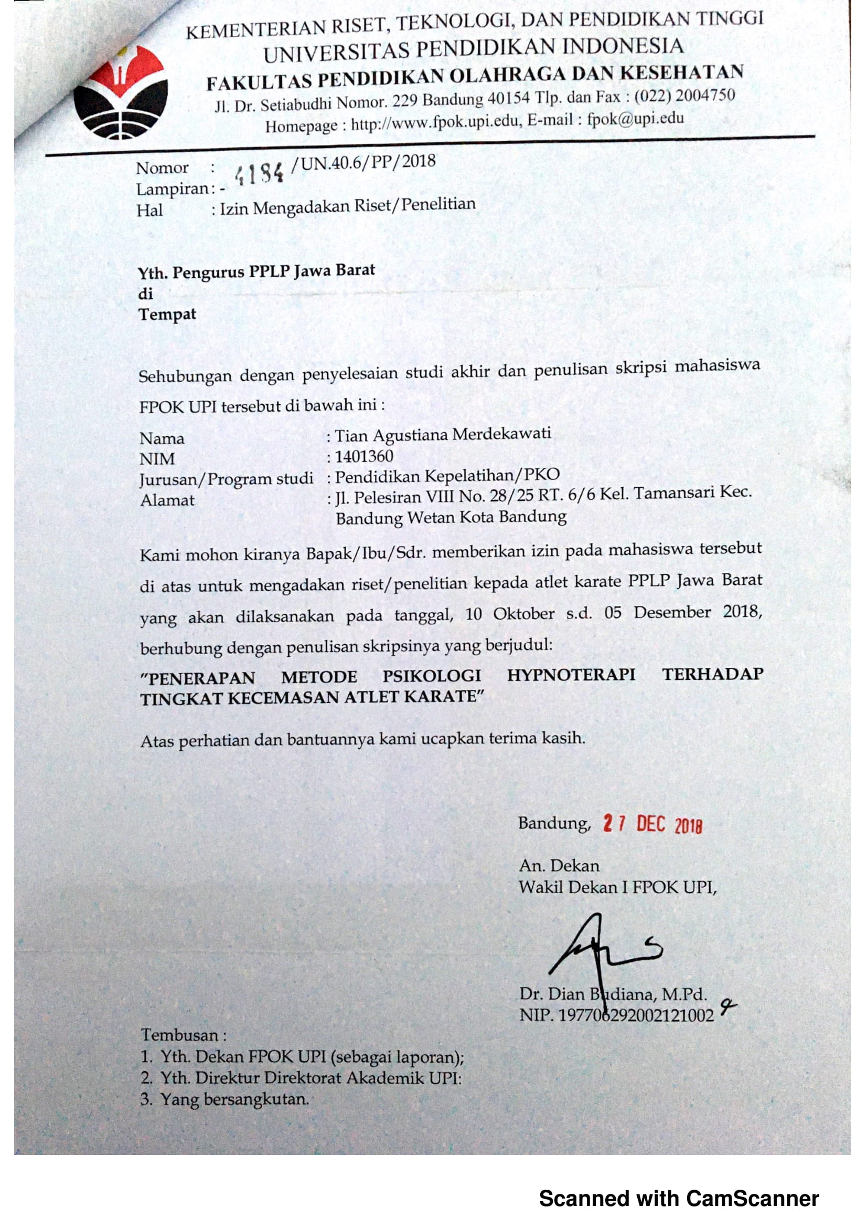

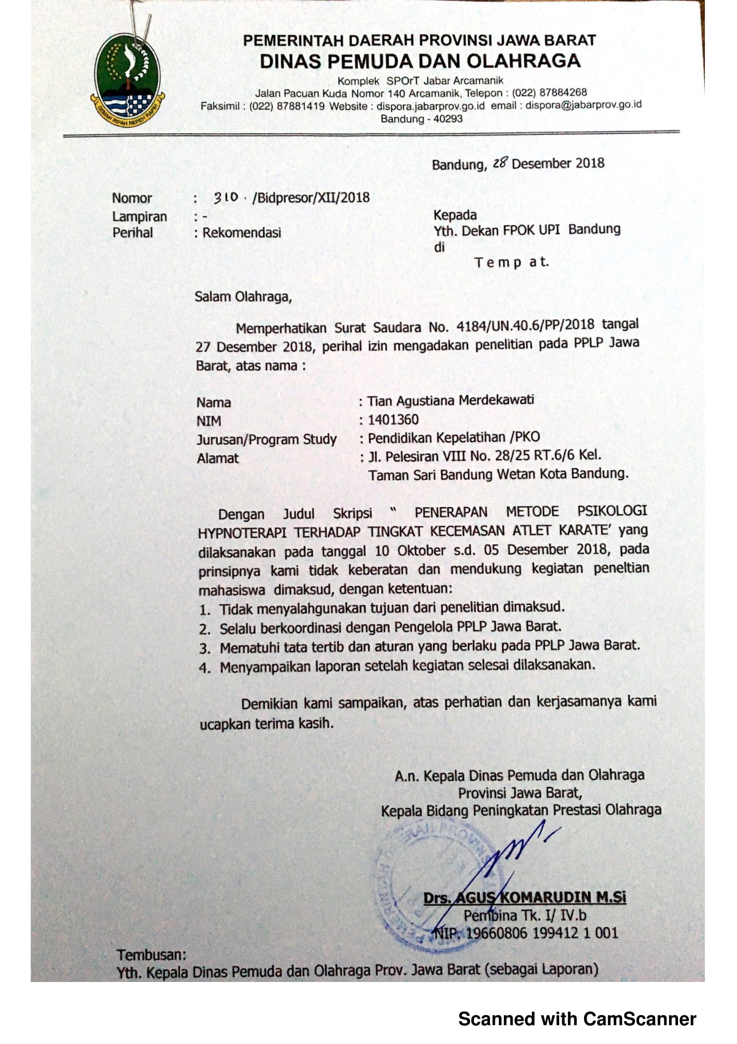

DAFTAR RIWAYAT HIDUP

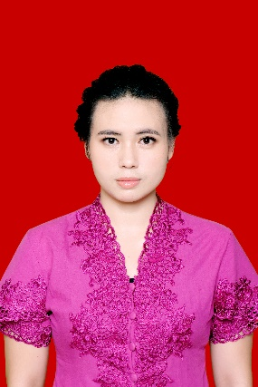
Nama : Tian Agustiana Merdekawati
Tempat Tanggal Lahir : Bandung, 17 Agustus 1996
Alamat : Jl. Pelesiran VIII No 28/25 RT 06 RW 06 Kel. Tamansari Kec. Bandung Wetan, Bandung
Kode Pos : 40115
Agama : Islam
Pendidikan Terakhir : S-1 / Pendidikan Kepelatihan FPOK UPI Bandung
Hobi : Traveling
Email : tianagustiana78@gmail.com
No. Kontak : 081809370024
Nama Bapak : Dadan Sunandar
Nama Ibu : Ety Sunarti
Pendidikan
- TK Al Quran Cipaganti lulus tahun 2002.
- SD Pertiwi Bandung lulus tahun 2008.
- SMP Negeri 7 Bandung lulus tahun 2011.
- SMA Negeri 20 Bandung lulus tahun 2014.
- Terdaftar Sebagai Mahasiswa Jurusan Pendidikan Kepelatihan FPOK UPI Bandung tahun 2014.

